Приложение 1
ПОЯСНИТЕЛЬНАЯ ЗАПИСКА
к шаблону Туристского паспорта муниципального образования

Цель паспортизации туризма - развить внутренний и въездной туризм на основе комплекса уникальных факторов, которыми располагает Томская область, при условии сохранения природных и культурных ресурсов.
Реализация поставленной цели предполагает получение значительной социально-экономической выгоды:
1. Новые рабочие места в сфере туризма, так как туризм стимулирует прибыльные внутренние отрасли: гостиницы и другие средства размещения, объекты питания, народные промыслы, экскурсионно-информационное дело.
2. Новые рабочие места в смежных отраслях, так как происходит стимулирование ключевых секторов экономики: строительства, сельского хозяйства, транспорта, торговли, предприятий народного потребления.
3. Возможность привлечения инвестиций в экономику области, т.е. стимулирование капиталовложений, так как туризм - одно из наиболее перспективных направлений структурной перестройки экономики.
4. Новые возможности для развития крупных и малых предприятий.
5. Появление новых рынков для местных товаров.
6. Увеличение доходов бюджетов всех уровней за счет:
- увеличения поступлений от налога с продаж за счет покупок, которые делают туристы;
- роста налогов и платежей вследствие увеличения объема туристических услуг и сопряженных видов деятельности;
- наращивания доходов предприятий туризма, полностью или частично контролируемых государством;
- снижения выплат по безработице.
Достижение поставленной цели возможно только при комплексном решении следующих задач:
- развитие сферы туристического обслуживания;
- воссоздание исторической архитектурной среды;
- развитие традиционных и перспективных видов производств;
- развитие транспортной, инженерной инфраструктуры и связи;
- обеспечение благоприятной экологической обстановки.

Паспорт заполняют разные органы или структурные подразделения муниципального образования, отвечающие за развитие туризма, культуры, предпринимательства, потребительского рынка, земельных вопросов, транспорта и другие сферы в соответствии с разделами паспорта.
В паспорт включаются те объекты, которые представляют интерес с точки зрения туризма.

ПРИМЕЧАНИЕ: муниципальные образования Томской области очень разные по наличию туристских ресурсов и потенциалу, степени развития туристской инфраструктуры. В шаблон паспорта включены все возможные разделы, связанные с индустрией туризма.
Просьба заполнять максимально подробно, учитывая все имеющиеся в муниципальном образовании ресурсы. В графе тех объектов, которые отсутствуют в муниципальном образовании, просто ставьте прочерк.

Приложение 2
ТУРИСТСКИЙ ПАСПОРТ
Первомайский район
(наименование муниципального образования (далее - МО)

1939
год образования

I. ОБЩЕЕ ОПИСАНИЕ МУНИЦИПАЛЬНОГО ОБРАЗОВАНИЯ

- Герб муниципального образования (вставьте картинку)

- Карта муниципального образования (с нанесением туристских маршрутов и объектов) (Вставьте картинку)
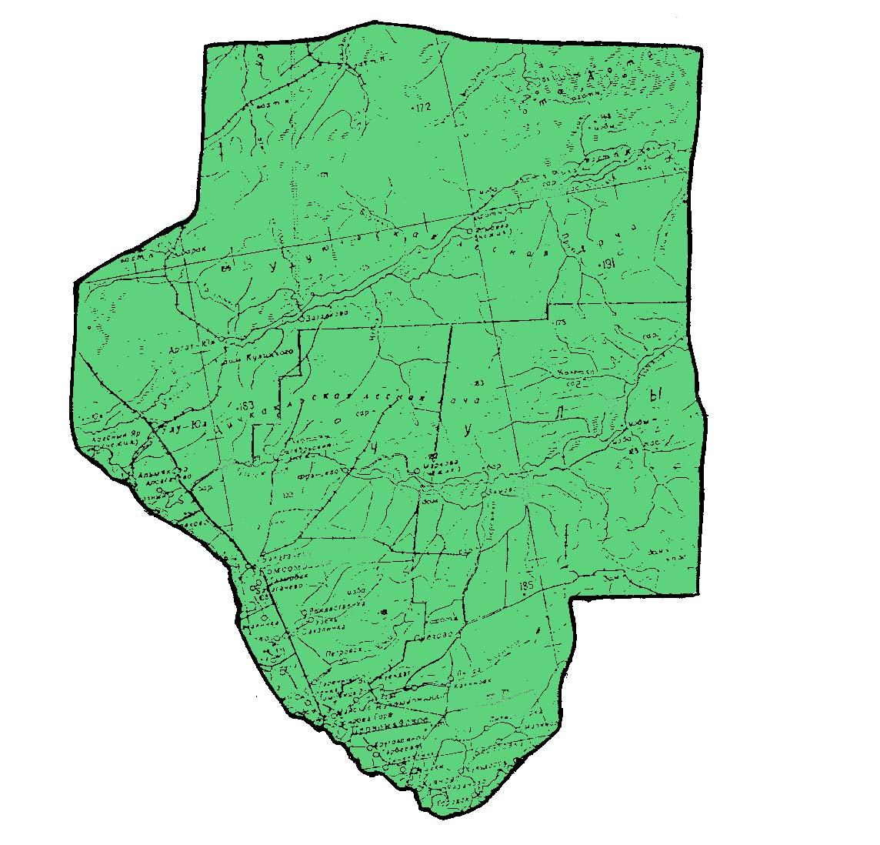

Информация об Администрации муниципального образования
Таблица № 1

1. | Руководитель муниципального образования | Ф. И. О, должность,  Контактный телефон/ факс, E-mail | Сиберт Ирина Ивановна  Глава Первомайского района  тел. (38245) 2 22 54  факс: (38245) 21946  pmadm@tomsk.gov.ru
3. | Заместитель Главы Администрации МО, курирующий вопросы туризма | Ф.И.О., Должность, Контактный телефон/факс, Е-mail | Черкашина Юлия Николаевна  Заместитель главы администрации по социальной политике  тел. (38245) 20 10 30  @pmr.tomsk.ru
4. | Орган местного самоуправления по вопросам туризма или структурное подразделение Администрации МО | Название | Управление по развитию культуры, спорта, молодежной политики и туризма
 |  | Ф. И. О. должностных лиц, контактные телефоны/ факсы/  E-mail | Начальник -Кузнецова  Наталья Александровна  Начальник отдела культуры  тел. (38245)2 16 03  perv-otdel-kylt@yandex.ru;  Методист по туризму  Сергеева Анжелика Николаевна  тел. (38245)2 16 03  perv-otdel-kylt@yandex.ru
5. | Орган местного самоуправления по вопросам потребительского рынка (средства размещения, объекты питания, услуги и др.) или структурное подразделение Администрации МО | Ф. И. О. должностных лиц, контактные телефоны/ факсы/ E-mail | Отдел экономического развития  Начальник- Павловская Ксения Степановна, т. (38245)  2 17 47, ekonom@pmr.tomsk.ru  Главный специалист  Поздняк Оксана Андреевна,  т. (38245)21931  ekonom@pmr.tomsk.ru

Общая информация о муниципальном образовании
Таблица № 2

Муниципальное образование | Название муниципального образования | Первомайский район
 | Площадь территории (кв. км.) | 15554,18
 | Население (тыс.человек), в т.ч., распределение по национальностям | 16,972
 | Сайт | http://pmr.tomsk.ru/
Административный центр | Название | с. Первомайское
 | Население (тыс. человек) | 5,434
 | Расстояние до областного центра | 125 км.
Крупные населённые пункты | Название/местонахождение/ численность населения | п. Беляй (Первомайское с/п) 1,069 тыс. чел.  п. Новый (Первомайское с/п/) 0,542 тыс. чел.  с. Куяново (Куяновское с/п/) 0,39 тыс. чел.  д. Березовка (Куяновское с/п) 0,404 тыс. чел.  с. Сергеево (Сергеевское с/п/) 0,795 тыс. чел.  с. Ежи (Сергеевское с/п/) 0392 тыс. чел.  п. Орехово (Новомариинское с/п) 0,618 тыс. чел.  д. Туендат (Новомариинское с/п/) 0,461 тыс. чел.  с. Комсомольск, (Комсомольское с/п/) 2,048 тыс. чел.  п. Улу-Юл (Улу-Юльское с/п/) 1,385 тыс. чел.
Реки, озёра, водохранилища | Общее количество, названия основных рек (через какие населённые пункты протекают) | р.Чулым, р.Улу-Юл, р. Чичка-Юл,
 | Пристани, причалы (название по ближайшему населённому пункту) | -
 | Общее количество озёр, водохранилищ, названия основных, местоположение | О.Б.Чертаны, оз. Малые Чертаны, оз.Светлое, оз Щучье
Полезные ископаемые | Отметить какие полезные ископаемые залегают на территории района, обозначить места залегания и примерные объёмы | Песок – Новоцарицинскоеместорождениев32 км ССЗ с. Первомайское, в 6,5 км на ЮЗ от ст. Узель, ж.д. Асино-Белый Яр. 2544 тыс.м. куб.  Суглинок – Первомайское месторождение В 2,5 км к С от с. Первомайское – 1247 тыс. м. куб.  Мел – Куендатское месторождение, в 12-15 км. к СВ от с. Первомайское, на правом берегу р. Куендат, вблизи Верх. Куендат – 3355 тыс. м. куб.  Рождественское месторождение, в 26 км. к ССЗ от с. Первомайское, на СВ окраине д. Рождественка – 1066 тыс. т.  Туендатское месторождение, в 5-7 км. к СВ от с. Первомайское, на левом берегу р. Куендат, к ЮЗ от д. Туендат – 852 тыс. м.куб.  Охра – Рождественское месторождение. В 25 км. к ССЗ от с. Первомайское, на ЮЗ окраине д. Рождественка – 22 тыс. т  Торф – Сайга (уч.-к 74, Кеть-Тымское междуречье) от с. Первомайское на СЗ в 104 км. от ж.д. ст. Сайга на ЮВ в 8 км. от прист. Батурино на р. Чулым на СВ в 31 км, от п. Усть-Юл на СВ в 24,5 км. от п. Сайга на ЮВ в 7,5 км. – 3902 тыс. т.  Илиндукское (уч. 77, Кеть-Чулымское междуречье) – От с. Первомайское на СЗ в 79 км, от ждст Улу-Юл на СЗ в 4 км. от прист. Альмяково на р. Чулым на С в 13,5 км. от п. Улу-Юл на СВ в 4 км. к СВ от п. Аргат-Юл. – 21712 тыс.т.  ИлиндукскоеI (уч. 77а, Кеть-Чулымское междуречье)- от с. Первомайское на СЗ в 79 км. от жд ст. Улу-Юл на С в 17.5 км. от прист. Альмяково на р. Чулым на СВ в 28 км. от п. Аргат-Юл на СЗ в 16 км. – 9126 тыс. т.
Состояние окружающей среды, экологическая обстановка | Наличие территорий с неблагоприятной экологической обстановкой (свалки, места захоронений отходов и заводы по их утилизации, очистные сооружения, зоны экологического бедствия) - название, местонахождение | Полигон ТБО с. Первомайское на восток от пересечения автодорог Первомайское-Беляй и Первомайское-Березовка на расстоянии 920 м.  Очистные сооружения – Первомайское, ул. Усть-Куендат, 33.
 | Наличие объектов, представляющих потенциальную угрозу для экологии (заводы, комбинаты, крупные нефте/газопроводы, нефтебазы), название, местонахождение | -
Климат | Характерные особенности климата:  - тип климата;  - среднегодовые температуры;  - влажность;  - снежный покров (сколько месяцев в году);  - региональные особенности;  - др. информация | Тип климата: континентальный с коротким и тёплым летом, продолжительной и холодной зимой, поздними весенними и ранними осенними заморозками, равномерным увлажнением. Среднегодовая температура отрицательная -0,6 °С. Годовое количество осадков по территории района изменяется в среднем  от 400 до 570 мм.  Снег удерживается 176–182 дня
Особо-охраняемые природные территории | Указать общее количество  а также в т.ч., если есть:  - государственные природные заповедники  - национальные парки  - природные парки  - государственные парки  - дендрологические парки и ботанические сады  - лечебно-оздоровительные местности и курорты.  - памятники природы, включая  - зоологические  - водные  - геологические  - ботанические и др. | 5  Кедровник, д. Туендат;  «Чичка-Юльский заказник»;  Припоселковый кедровник у деревни Туендат;  Семёновский бор у 1 и 2 квартала Иннокентьевской дачи;  Большие Чертаны в Первомайском районе
Объекты культурного наследия | Указать общее количество,  а также в т.ч. (если есть):  - памятники археологии  - памятники архитектуры  - памятники истории  - памятники монументального искусства  - ансамбли  - произведения ландшафтной архитектуры  - достопримечательные места  - иное | 63  -  26  11
Животный мир | Указать основные виды животных  - млекопитающие  - пернатые  - виды рыб | Бурый медведь, лось, бурундук, белка, глухарь, рябчик, тетерев, белая куропатка, кряква, свиязь, серая утка, чирка, шилохвость, широконоска.  щука, язь, плотва, окунь,  осетр, чулымская стерлядь, нельма.
 | Указать уникальные и занесенные в Красную книгу | Черный аист, кулик-сорока, чулымский осетр
 | Указать промысловые виды | Бурый медведь, лось, бурундук, белка, глухарь, рябчик, тетерев, белая куропатка, кряква, свиязь, серая утка, чирка, шилохвость, широконоска.  щука, язь, плотва, окунь
Растительность, указать уникальные и занесенные в Красную книгу | Основные виды произрастающих растений, в т.ч., указать уникальные и занесенные в Красную книгу | Значительный запас дикоросов Ягоды: Клюква, брусника, смородина, малина, черника. Грибы: белый гриб, лисички, грузди, сыроежки и др.  Кедровый орех.  Деревья: береза, осина, сосна, кедр, ель, пихта, ива, тополь

Информационная справка об истории муниципального образования.

Первые поселения на территории Первомайского района возникли в X-XIII вв. и являлись северными перифериями проживания енисейских киргизов. Позднее, на основе смешивания тобольских и барабинских татар с енисейцами, телеутами и самоедами произошло образование местного населения, наиболее часто определяемое в исторических документах как «чулымское население» или чулымцы. У туземных жителей Чулыма в первой половине XVII века не было развитого скотоводческого хозяйства, как это имело место у киргизов, монголов Алтын-хана и калмыков. Основным видом хозяйственной деятельности у них оставалась охота, дававшая необходимые продукты питания и пушнину для уплаты ясака. Лошадей они получали в обмен на пушнину от кочевников южных степей.
Село Первомайское (бывшее название Пышкино-Троицкое) – одно из старейших поселений на территории Томской области. Задолго до прихода в эти края русского населения существовали юрты Пышкины. Когда томские воеводы начали административное межевание Среднего и Нижнего Чулыма, то на основе Пышкинских юрт образовали Большую Каргачину - инородческую волость. Иногда ее называли и «ПышкинскойКаргачиной над Чулымом-рекою». Возникновение русского поселения на месте Пышкиных юрт связано с предписанием митрополита Тобольского и Сибирского Антония архимандриту Томского Алексеевского монастыря Порфирию «подобрать на Чулыме удобные места и поставить острожки, а в них православные церкви». Так, в 1726 г. было положено начало русско-чулымскому поселению, которое после сооружения церкви «во имя Живоначальныя Троицы» из юрт Пышкиных превратилось в село Пышкино-Троицу.
Датой образования района считается июнь 1939 года, когда указом Президиума Верховного Совета РСФСР был образован Пышкино - Троицкий район с центром в селе Пышкино-Троицкое. Следует отметить, что 8 февраля 1963 года Пышкино - Троицкий район был присоединён к Асиновскому району, однако 7 января 1965 года территория бывшего Пышкино - Троицкого района вошла в состав вновь созданного Первомайского района с центром в с. Первомайском.

Первомайский район расположен в юго-восточной части Томской области, в пределах Западно–Сибирской равнины на правобережье р. Чулым. С востока район граничит с Тегульдетским, с юга с Асиновским и Зырянским, запада с Асиновским и Молчановским, с севера Верхнекетским районами. Административный центр Первомайского района находится в с. Первомайское. Площадь территории Первомайского района составляет 15, 6 тыс. кв. км. По этому показателю район занимает 7-е место среди районов Томской области, имея долю в 4,9 % областной территории.В состав Первомайского района входит 6 поселений, которые включают 44 населенных пункта, на территории района на 01.07.2014 проживает 17960

человек.

- Приоритетные виды туризма на территории муниципального образования:

сельский туризм, экологический, спортивный (охотничье- рыболовный), культурно- познавательный,

- Перспективные виды туризма на территории муниципального образования

сельский туризм, экологический

- Основные «бренды» муниципального образования

- Межрегиональный фестиваль эстонской культуры «Янов день»- единственный фестиваль в регионе, который проводится ночью (с 23 на 24 июня);
- Этнокультурный комплекс «Янов хутор» (музей под открытым небом);
- Памятник Князьку Пышке- основателю села;
- Районный народный фольклорный фестиваль «Пышкинский фестиваль»- объединение всех народов, проживающих на территории Первомайского района, их культурных традиций

- Предания, легенды, сказы муниципального образования.

На рубеже ХVI – ХVII веков на Чулым пришли русские и застали деревню, прозванную Пышкино-Троицкое. У чулымских тюрков издавна велись дворянские и княжеские семейства, из которых власти выбирали себе начальников - князей. Главой такого рода был Пышка - местный князёк, ставший купцом местной волости. С именем Пышки связано название села Пышкино - Троицкое, Троицкое от названия церкви в честь Живоначальной Троицы, построенной в 17 веке. В связи с преобразованиями в 1965 году было переименовано в село Первомайское.
10 июня 2011 года на территории музея был открыт памятник основателю с.Первомайское (Пышкино-Троицкое) князю Пышке.
В настоящее время в районе накоплен краеведческий материал об истории сел, деревень, который может способствовать в развитии в каждом поселении своего бренда. Таким примером является легенда о князьке Пышке, связанная с основанием села Первомайское (Пышкино - Троицкое). Используя красивейшие легенды основания сел Куяново, Альмяково, Туендат, которые произошли от имён местных князьков - Куян, Алымак, Баюр могут стать интересным этнографические маршруты по району.

- Памятные даты в истории территории.

Образование с.Первомайское – 1600г.

1726г. –возведен храм во имя СятойЖивоначальной Троицы.

1884г. – в с. Пышкино-Троицком открыто одноклассное училище.

22.06.1939г. - образование Пышкино-Троицкий район

6 января 1940г. вышел в свет первый номер районной газеты «Заветы Ильича»

1940 году основан п. Беляй

В 1951 году построена больница в с. Пышкино-Троицком

В 1953 году начало строительства первых домов в п. Комсомольск

В1959 году основан п. Орехово
- 11 января 1965 года с. Пышкино-Троицкое было переименовано в Первомайское.
- 15 января 1965 года образован Первомайский район
- В 1965 году основан п. Улу-Юл
- В 1967 году основан п. Новый

Открытие местного «Первомайского ТВ» - 04.03.1990г.

Открытие краеведческого музея – 09.12.1994г.

Открытие новой Свято-Троицкой церкви – 05.03.2005г.

Строительство «Троицкого» моста через реку Чулым – 23.08.2006г.

Открытие «Камня скорби» - 12.09.2006г.

Открытие Галереи искусств – 10.07.2010г.
- Открытие памятника основателю с.Первомайское (Пышкино-Троицкое) князю Пышке – 10.06.2011г.

Открытие Памятника (парк) участникам локальных войн – 22.06.2011г.

Открытие КДЦ «Чулым» (кинозал 3D) - 22.06.2012г.

Знаменитые люди района, земляки.

1. ДМИТРИЕВ ГЕОРГИЙ ЯКОВЛЕВИЧ (21.01.1921 – 08.02.1995г.г.) – Герой Советского Союза в 1943 году получил звание за форсирование Днепра.

2. КОРОСТЫЛЕВ ПАВЕЛ СТЕПАНОВИЧ (24.04.1919 -01.02.1995г.г.) – Герой Советского Союза звание получил за взятие Берлина.

3. ПАСТЫРЕВ ПЕТР ИОСИФОВИЧ (17.08.1921 – 16.02.1972г.г.) – Герой Советского Союза в 1945 году получил звание в Польше.

4. ГРУЩИНСКИЙ АНАТОЛИЙ ЕВСТАФЬЕВИЧ – (25.12.1932 – 16.08.1976г.г.) - Герой Социалистического Труда получил звание 08.04.1971г.

5. ВИТРУК НИКОЛАЙ ВАСИЛЬЕВИЧ (04.11.1937 – 10.08.2012г.г.) – доктор юридических наук, профессор, заслуженный деятель науки РФ, заслуженный юрист РФ, известный в России и за рубежом ученый – правовед, педагог, государственный и общественный деятель.

По инициативе Николая Васильевича Витрука 10 июля 2010 года была открыта Галерея искусств в с.Первомайское. Собрание, переданное Н.В. Витруком, включает, живопись, оригинальные и печатные графические листы (офорты, линогравюры, литографии и др.) русских, советских и современных художников-графиков. Значительную часть собрания составляют произведения декоративно – прикладного искусства промыслов России: изделия из дерева, бересты, камня, кованого железа, керамики, тканей и других материалов. Радуют глаз произведения народных мастеров из Гжели, Хохломы, Жостова, Палеха. В собрание галереи искусств входит библиотека по искусству, большая часть собрания посвящена С. Есенину (подлинники книг, фотографии, бюсты, плакаты, значки, газеты) состоящая из более 3000 книг, альбомов, каталогов по культуре и искусству. 03.10.2014 года открыт музей С. Есенина в Галерее искусств.

Основные виды сувенирной продукции, которую можно рекомендовать гостям территории

Магниты с изображением девушек и юношей в национальном эстонском костюме; футболки, кружки, кепки с эмблемой Пышкинского фестиваля

Традиционные ремёсла: лозоплетение, береста, народные художники, эстонские узоры (вязание изделий), эстонская кукла, резьба по дереву, роспись тарелок, точение изделий из дерева, деревянные изделия (табуреты, столы, рамы, подставки и т.д.), бисероплетение, тестопластика, рукоделие.

5 причин для зарубежного туриста приехать в муниципальное образование:

Село Первомайское- одно из старейших сел в Томской области. По данным Новосибирского архива, село основано в 1600г.;

На территории Первомайского района проживают эстонцы, которые переселись сюда более 100 лет назад и смогли сохранить свой национальный колорит. Ежегодно проводится межрегиональный фестиваль эстонской культуры «Янов день» в ночь с 23 на 24 июня в этнокультурном комплексе «Янов Хутор»;

Этнокультурный комплекс «Янов хутор» (музей под открытым небом): уникальный объект на территории Первомайского района. Музей находится в с. Березовка в 40 км от с. Первомайского. Здесь проводится Межрегиональный фестиваль эстонской культуры «Янов день». На территории музея имеется: эстонская рига, две летних веранды, мельница, колодец- журавль, строится баня. Экскурсии по запросу.;

Попробовать блюда эстонской кухни с сибирским акцентом.;

В 2010г. в с. Первомайское открыта галерея искусств по инициативе Н. В. Витрука- первого судьи Конституционного суда РФ, профессора, научного деятеля.

Топ того, что Вы рекомендуете обязательно сделать туристу, который приедет в муниципальное образование:

Турист должен посетить «Первомайский Арбат»- пешеходную улицу с. Первомайское (ул. Коммунистическая), где располагаются основные социокультурные объекты: районный краеведческий музей, галерею искусств, которая создана на основе собраний Н.В. Витрука, нашим земляком, первым судьей Конституционного суда РФ; библиотеку, экологическую поляну, самолет ЯК-40, фонтан, аллею «Слава Труду». Также посетить Парк ветеранов, на территории которого находится Свято- Троицкий храм, Камень Скорби.

Обязательно нужно съездить в с. Березовка в эстонский этнокультурный комплекс «Янов хутор» (музей под открытым небом) и посмотреть там на настоящую эстонскую ригу, гостевые домики, колодец- журавль, мельницу, деревянные качели, мостки у пруда. В 2018г. На территории комплекса построят баню.

Уникальная еда

Традиционные эстонские блюда: кровяные колбаски, пиво, каша; вкуснейшие булочки- «пышки»

Традиционные блюда муниципального образования, знаменитые блюда, интересные и привлекающие гостей

Традиционные эстонские блюда кровяные колбаски, пиво, каша); булочки «пышки»; молочная продукция компании «Куендат» (молоко, сливки, масло сливочное, творог, кефир, йогурт)

Информационные туристские ресурсы

Сайт администрации http://pmr.tomsk.ru/

Сайт управления культуры http://okp.tom.ru/

Сайт МАУ «Районный краеведческий музей» pervmuseum.wordpress.com

Группа в социальной сети «В Контакте»- «Туризм в Первомайском районе» https://vk.com/club156563413

Мероприятия по продвижению муниципального образования (информационные туры, выставки, ярмарки, фестивали, конференции, мастер- классы, совещания по развитию туризма и т.д.).

Наименование мероприятия; дата; организатор; участники; количество посетителей; место проведения.

Наименование мероприятия | Дата | Организатор |  | Количество участников и посетителей, чел. | Место проведения
Народное гулянье «Ай да Масленица» | 7-й день масленичной недели | Управление культуры |  | 1600 | Томская обл., с. Первомайское, ул. Ленинская (Центральная площадь села)
Народное гулянье «День Победы» | 9 мая | Управление культуры |  | 4000 | Томская обл., с. Первомайское, ул. Ленинская (Центральная площадь села)
Районный народный фольклорный фестиваль «Пышкинский фестиваль» | В начале июня | Управление культуры |  | 1300 | Томская обл., с. Первомайское, ул. Ленинская (Центральная площадь села)
Межрегиональный фестиваль эстонской культуры «Янов день» | В ночь с 23 на 24 июня | Управление культуры |  | 3500 | Томская обл., с. Березовка, этнокультурный комплекс «Янов день»
День села- «Первомайский карнавал» | Конец июля | Управление культуры |  | 4000 | Томская обл., с. Первомайское, ул. Ленинская (Центральная площадь села)
Фестиваль «Слет Дедов Морозов и Снегурочек» | 18 ноября | Управление культуры |  | 300 | Томская обл., с. Первомайское, ул. Ленинская, 64 (КЦ Чулым)
Резиденция Деда Мороза | Декабрь- январь | Управление культуры |  | Около 1000 | Томская обл., с. Первомайское, ул. Зеленая, 39
Туристический «Пышкино- Троицкий маршрут по с. Первомайское» | Круглогодично |  | МАУ «Первомайский районный краеведческий музей» | 100 | Томская обл., с. Первомайское, ул. Коммунистическая, 8

II. ИНФОРМАЦИОННАЯ СПРАВКА О ПРИРОДНЫХ РЕКРЕАЦИОННЫХ РЕСУРCАХ МУНИЦИПАЛЬНОГО ОБРАЗОВАНИЯ
Таблица № 3

1. | Территории¹, благоприятные для туристско-рекреационной деятельности (в качестве зон отдыха, туризма, расположения объектов туристско-оздоровительной направленности), в том числе уже являющиеся землями рекреационного назначения (приложить к паспорту копии документов территориального планирования | название | Озеро Малые Чертаны
 |  | местоположение | В 10 км от с. Комсомольск  57.502295, 85.964711
 |  | площадь (гектаров) | 215,95 га
 |  | краткая характеристика | Заимка на Малых Чертанах расположена близ озера Малые Чертаны. На территории имеются два домика на 6 коек, кухня, удобство на улице. На озере ловится окунь, щука.
 |  | примечание | используется по назначению
 |  | кадастровая стоимость рекреационных ¹ земель | если имеет такой статус
2. | Лечебно-оздоровительные местности и курорты² | название | -
 |  | местоположение | -
 |  | площадь (гектаров) | -
 |  | краткая характеристика | -
 |  | примечание | используется по назначению, зарезервирована или нет
 |  | кадастровая стоимость | если имеет такой статус
3. | Уникальные природно-лечебные и гидроминеральные ресурсы (лечебные грязи, минеральные воды, косметические глины и т.д.) наличие, | краткая характеристика | -
 |  | местонахождение | -

¹К землям рекреационного назначения относятся земли, предназначенные и используемые для организации отдыха, туризма, физкультурно-оздоровительной и спортивной деятельности граждан В состав земель рекреационного назначения входят земельные участки на которых находятся дома отдыха, пансионаты, кемпинги, объекты физической культуры и спорта, туристские базы, стационарные и палаточные туристско-оздоровительные лагеря, дома рыболова и охотника, детские туристские станции, туристские парки, лесопарки, учебно-туристские тропы, трассы, детские и спортивные лагеря, другие аналогичные объекты.
(ст. 98 Земельного кодекса Российской Федерации).
².Земли лечебно-оздоровительных местностей и курортов предназначены для лечения и отдыха граждан. В состав этих земель включаются земли, обладающие природными лечебными ресурсами, которые используются или могут использоваться для профилактики и лечения заболеваний человека.
(ст. 96 Земельного кодекса Российской Федерации)

III. ИНФОРМАЦИЯ О ТУРИСТСКИХ ОБЪЕКТАХ МУНИЦИПАЛЬНОГО ОБРАЗОВАНИЯ

Таблица № 4
ОСНОВНЫЕ ОБЪЕКТЫ ЭКСКУРСИОННОГО ТУРИЗМА

Название/тип | Адрес,  телефон, факс, e-mail, сайт, Ф.И.О. руководителя | Описание, транспортная доступность | Статус, принадлежность | Фото**
1 | 2 | 3 | 4
Первая улица села- Октябрьская |  | Посещение данного места включено в «Пышкино-Троицкий маршрут» (автобусная экскурсия по историческим местам и достопримечательностям с. Первомайского) |  | 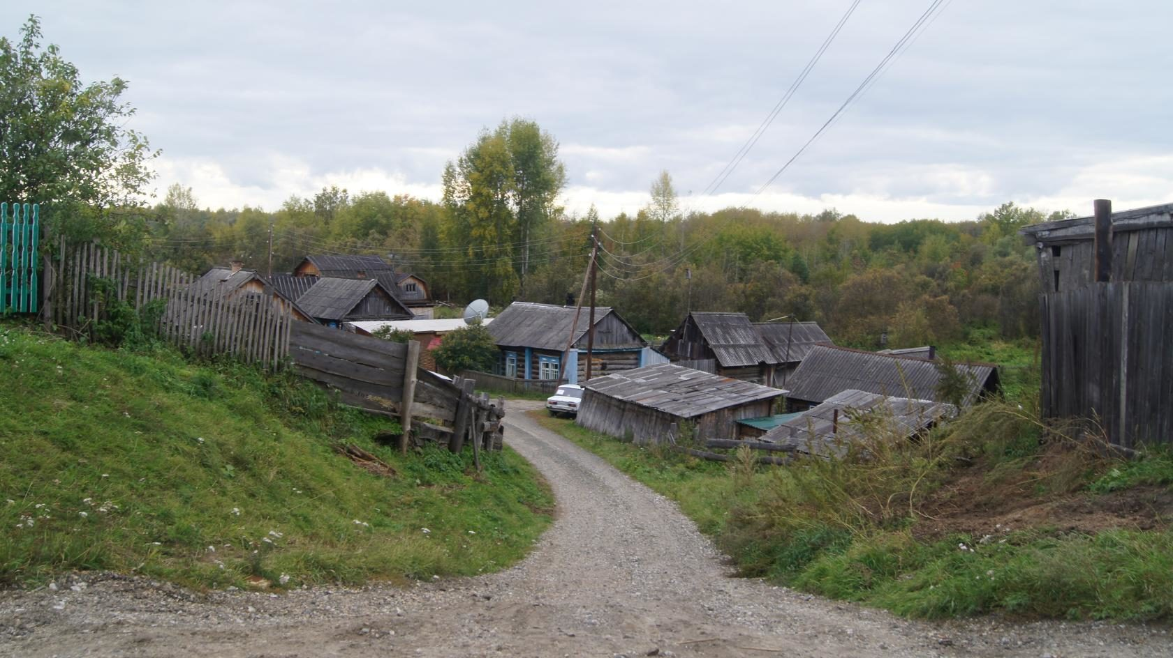
Памятник воинам-землякам, погибшим в годы Великой Отечественной войны |  | Объект включен в «Пышкино-Троицкий маршрут» (автобусная экскурсия по историческим местам и достопримечательностям с. Первомайского), асфальт | муниципальный | 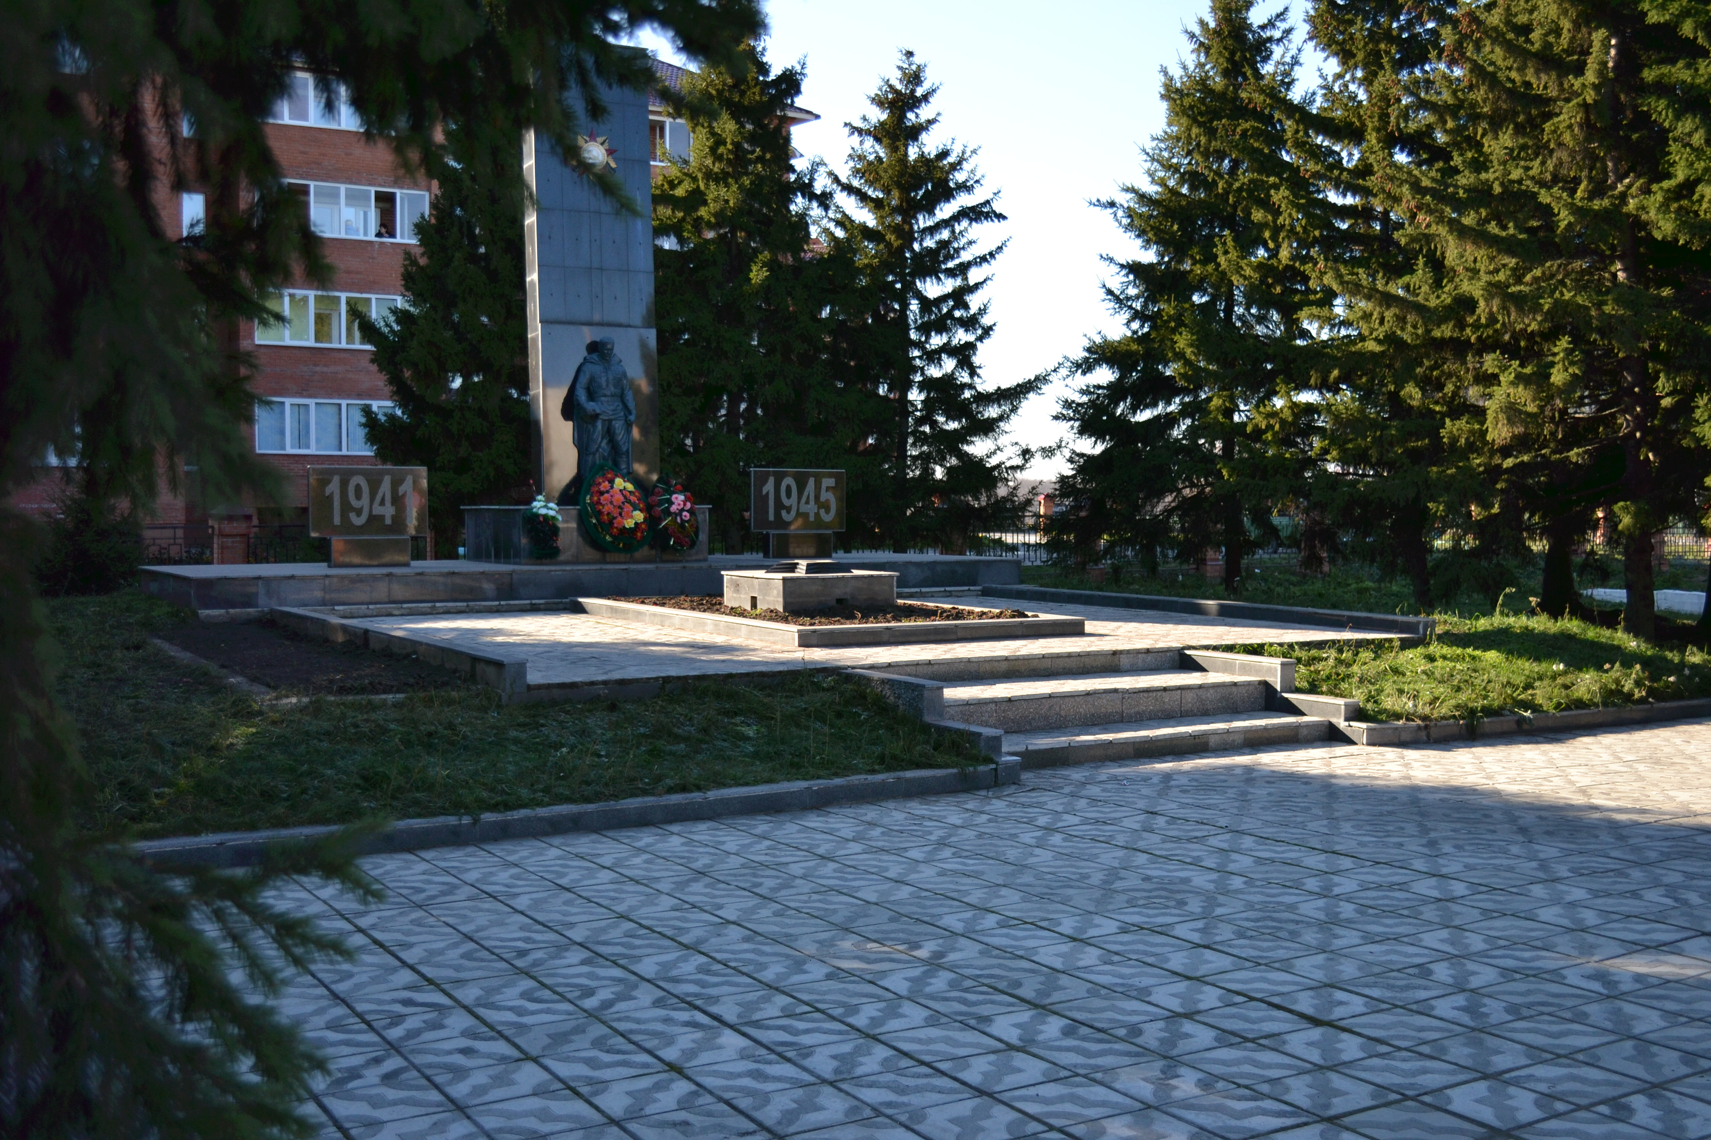
«Камень Скорби» - памятник жертвам политических репрессий 30х- 50х гг. |  | Объект включен в «Пышкино-Троицкий маршрут» (автобусная экскурсия по историческим местам и достопримечательностям с. Первомайского), Парк ветеранов (асфальт) | муниципальный | 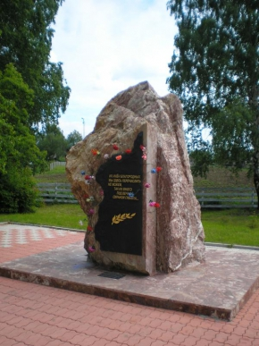
Свято-Троицкий храм |  | Объект включен в «Пышкино-Троицкий маршрут» (автобусная экскурсия по историческим местам и достопримечательностям с. Первомайского), Парк ветеранов (асфальт) | муниципальный | 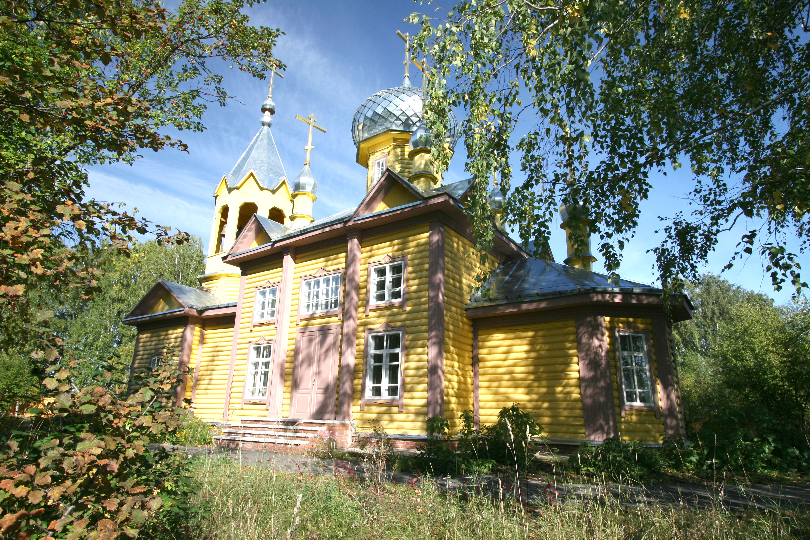
«Князек Пышка» – памятник основателю села Первомайское |  | Объект включен в «Пышкино-Троицкий маршрут» (автобусная экскурсия по историческим местам и достопримечательностям с. Первомайского), Пешеходная зона «Первомайский Арбат» (асфальт) | муниципальный | 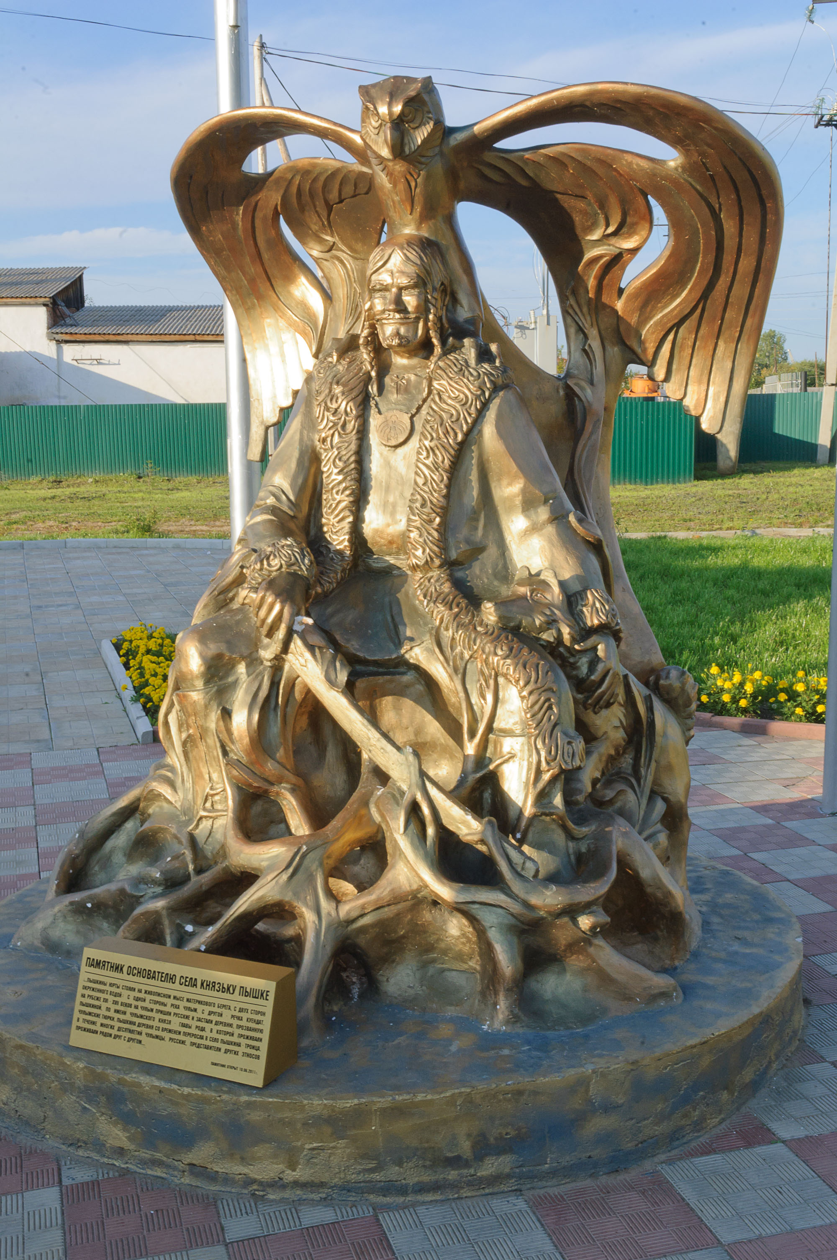
МАУ «Первомайский районный краеведческий музей» | 636 930 Томская обл., с. Первомайское, ул. Коммунистическая, 8, тел. 8(38245)21741, prkm2010@yandex.ru, Белоусова Е.М. | Объект включен в «Пышкино-Троицкий маршрут» (автобусная экскурсия по историческим местам и достопримечательностям с. Первомайского)  1 000 экспонатов, 3 зала, лектор-экскурсовод, Пешеходная зона «Первомайский Арбат» (асфальт), 5 000 посетителей | муниципальный | 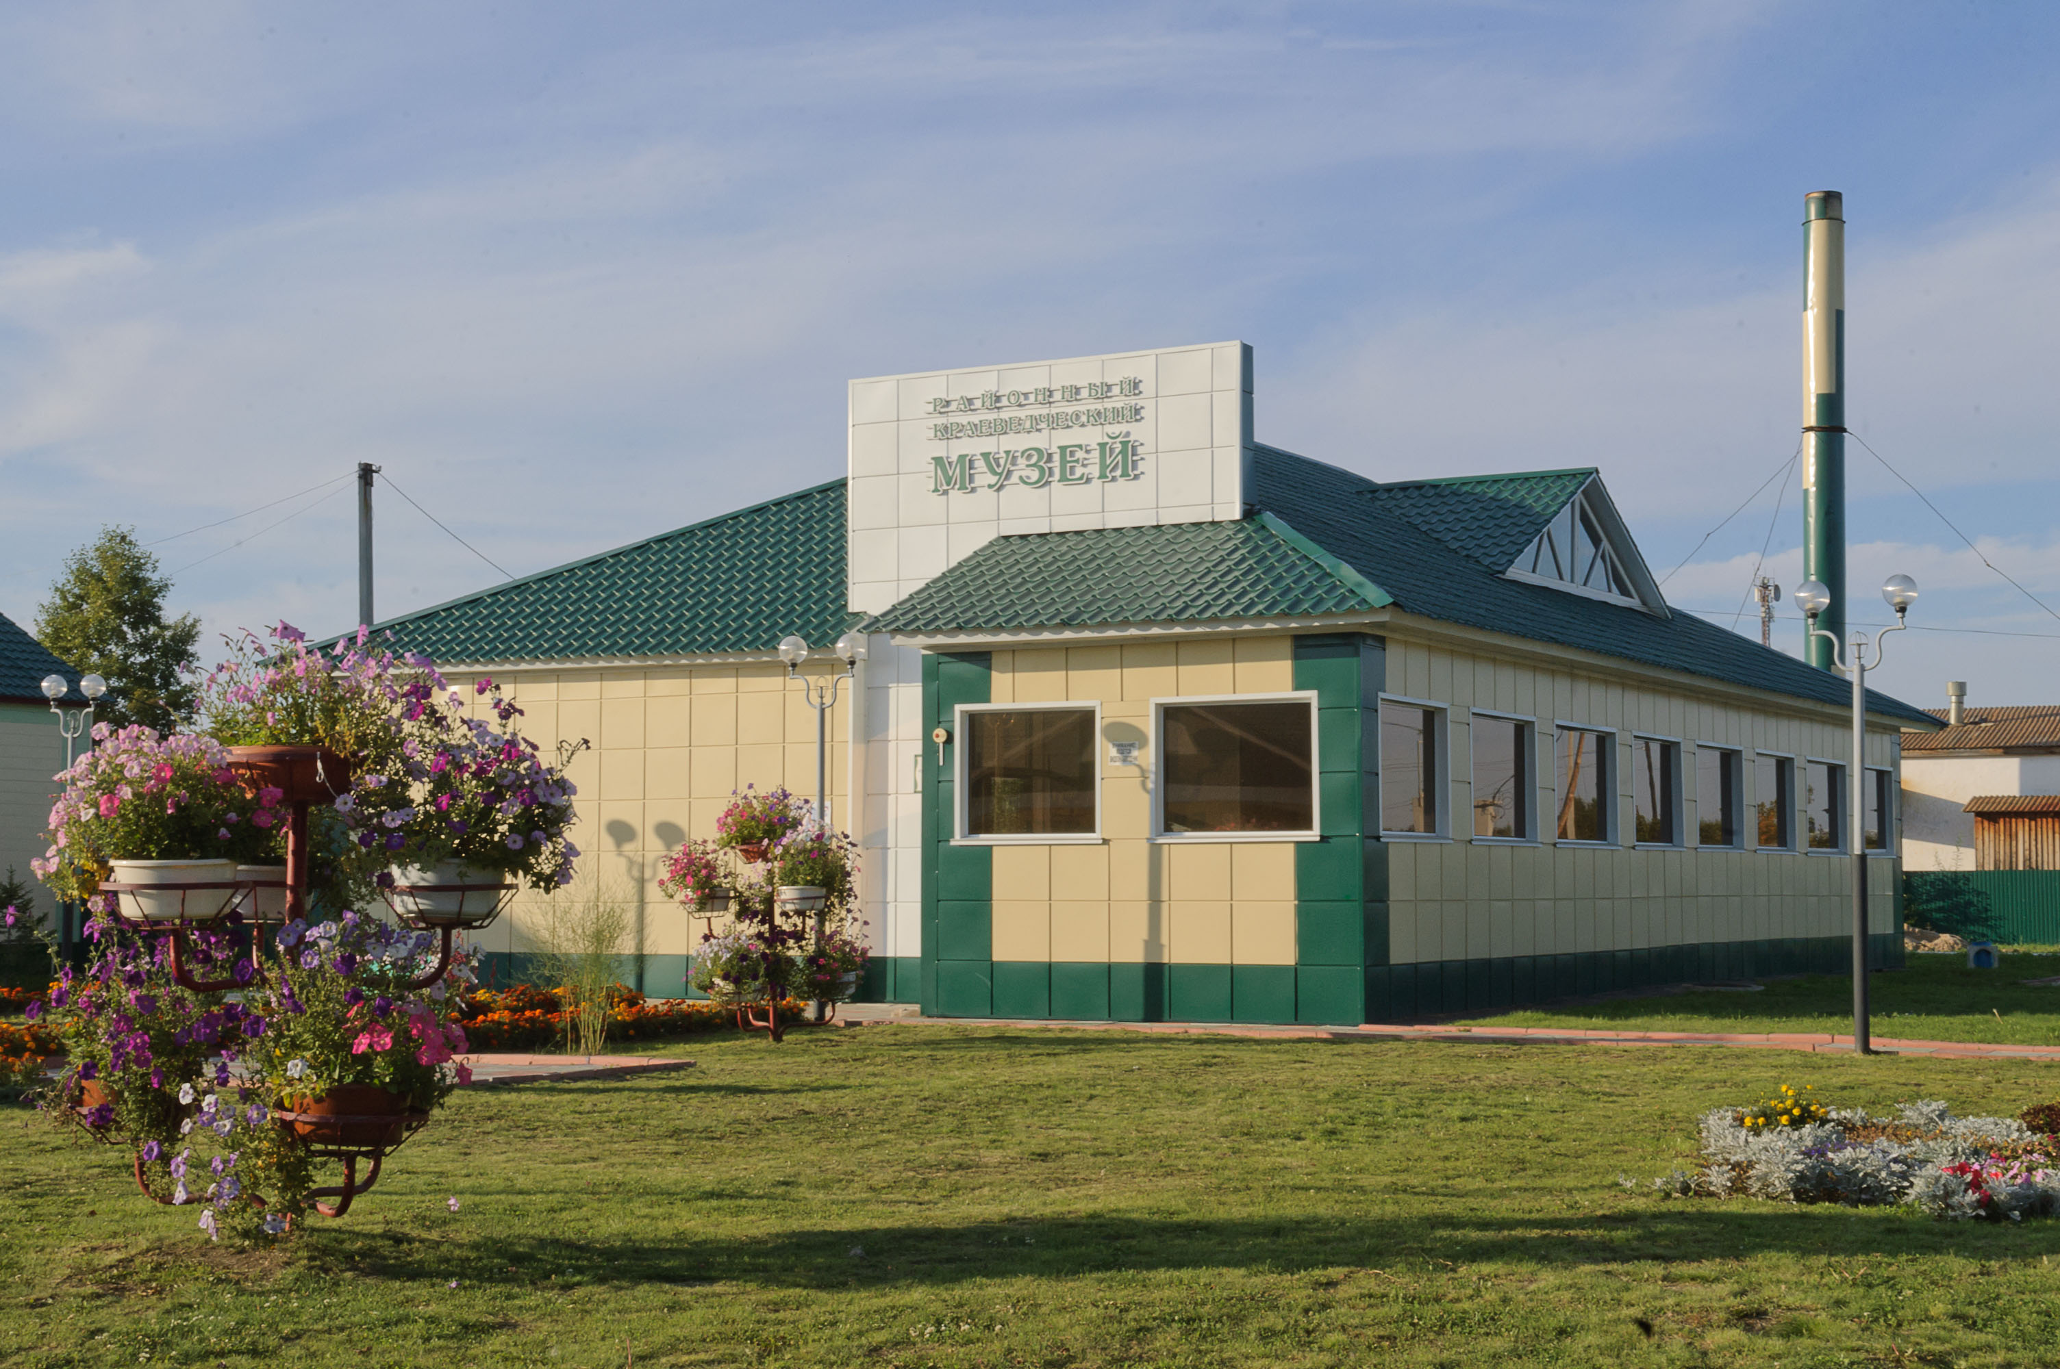
«Первомайская районная галерея искусств» | 636 930 Томская обл., с. Первомайское, ул. Советская, 2, тел. 8(38245)21735, prkm2010@yandex.ru, Белоусова Е.М. | Объект включен в «Пышкино-Троицкий маршрут» (автобусная экскурсия по историческим местам и достопримечательностям с. Первомайского)  400 экспонатов, 3 зала, лектор-экскурсовод, Пешеходная зона «Первомайский Арбат» (асфальт), 2 500 посетителей | муниципальный | 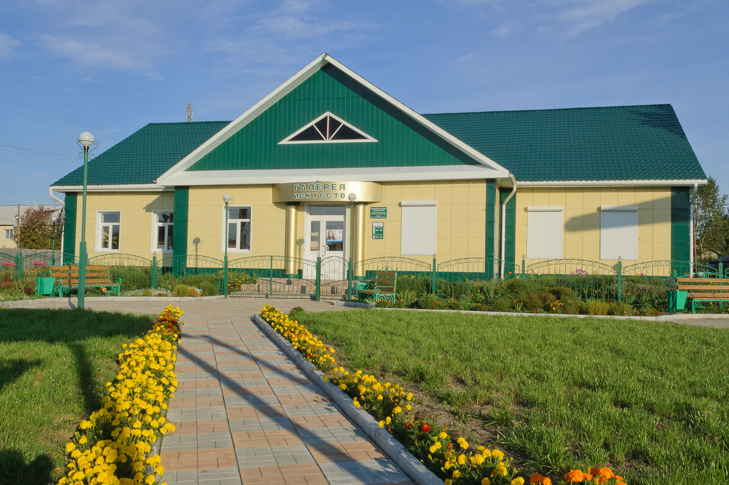  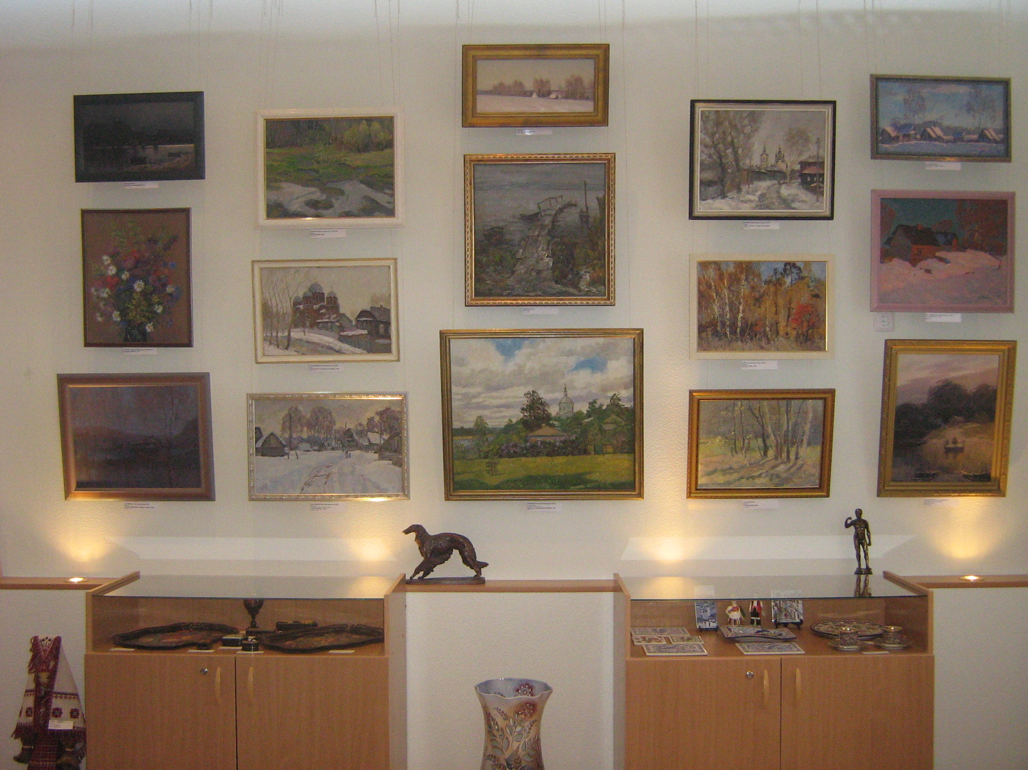
Центральная районная библиотека | 636930 Томская область, Первомайский район,  село Первомайское,  ул. Коммунистическая, 5;  Тел./факс: 8(38245)2-17-96;  e-mail:perv84@mail.ru;  Директор – Султанова Елена Владимировна | Библиотека находится в центре села на «Первомайском Арбате».  В здании располагаются взрослая и детская библиотеки.  При библиотеке работает Центр общественного доступа для населения с высокоскоростным доступом в Интернет.  В библиотеке проходят литературно- музыкальные вечера, встречи с писателями и поэтами, организуются выставки декоративно – прикладного творчества | муниципальная | 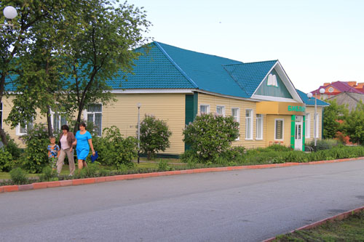

Парк Ветеранов |  | 22 мая 1974г. районный исполнительный комитет принял решение о выделении участка под размещение Аллеи памяти погибших воинов (в честь В Парке было высажено около сотни молодых берёзок.  Парк ветеранов – особое место, здесь располагается Свято – Троицкий храм, «Камень Скорби», «Аллея Славы». | муниципальный | 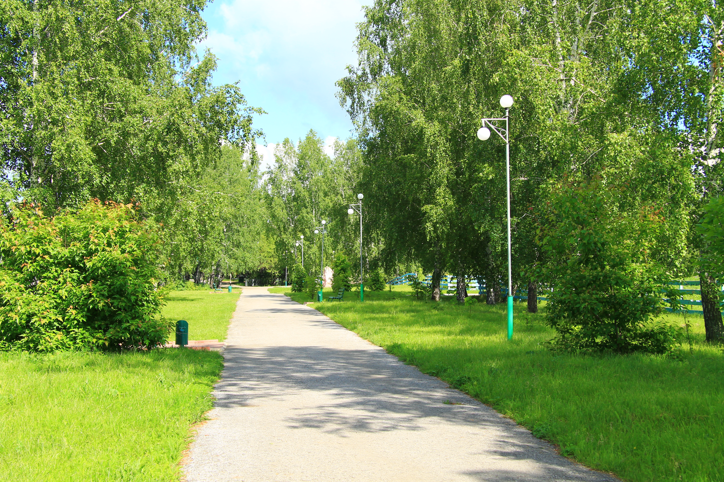
«Парк участникам локальных войн» |  | Открыт 21 июня 2011 г. В парке находится стела, карта дислокации Советских войск в Афганистане, БТР. | муниципальный | 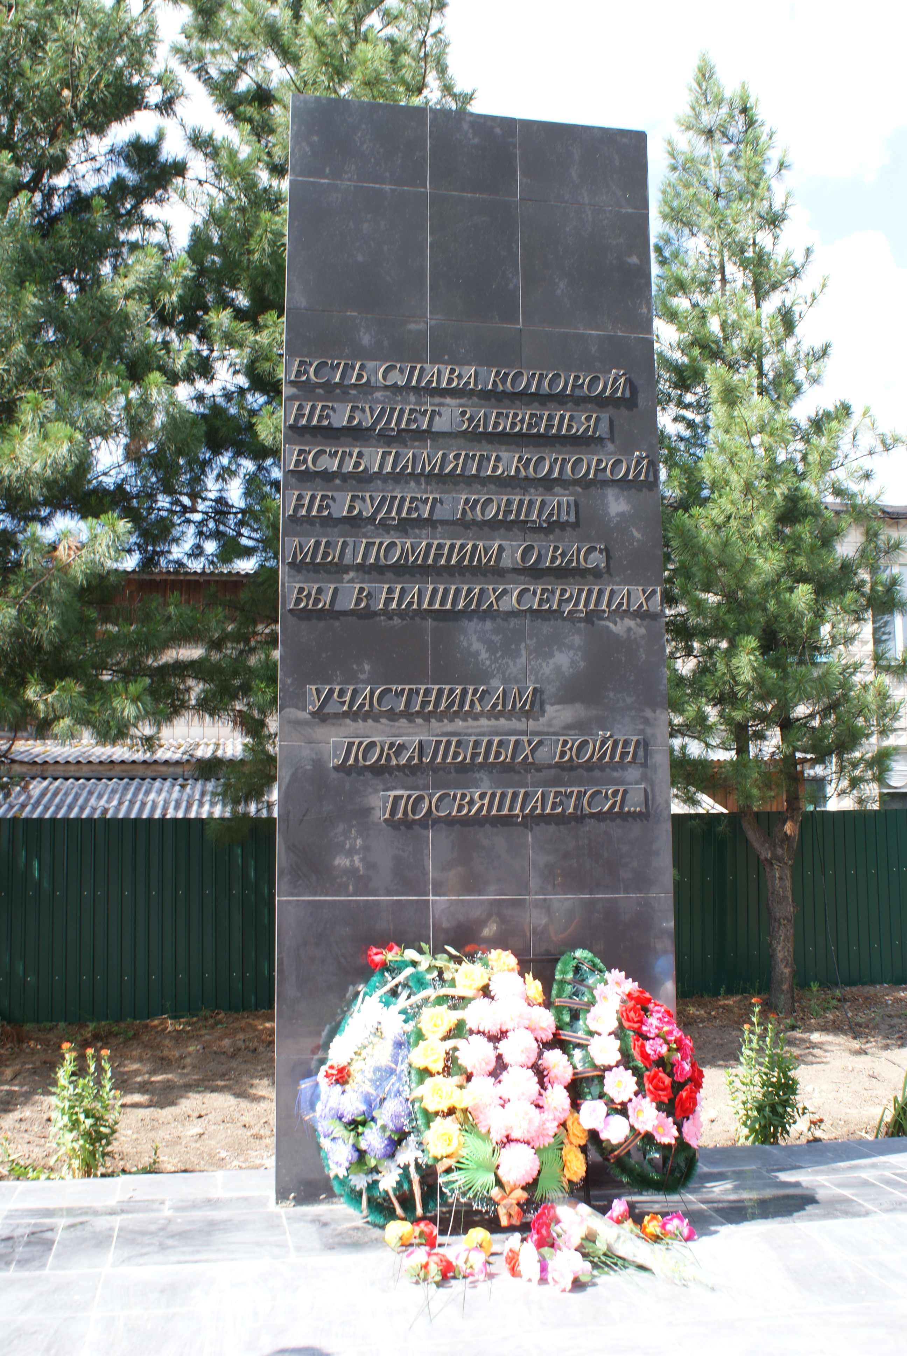
Выставочный зал «Сибирская изба 19в» |  | Экспозиция воссоздает быт русских крестьян 19- 20вв. Посетителей ждут лекции, мастер-классы, чай из дровяного самовара. Музей завоевал победу в номинации «Выставочная деятельность» в конкурсе грантов среди музеев муниципальных образований Томской области | муниципальный | 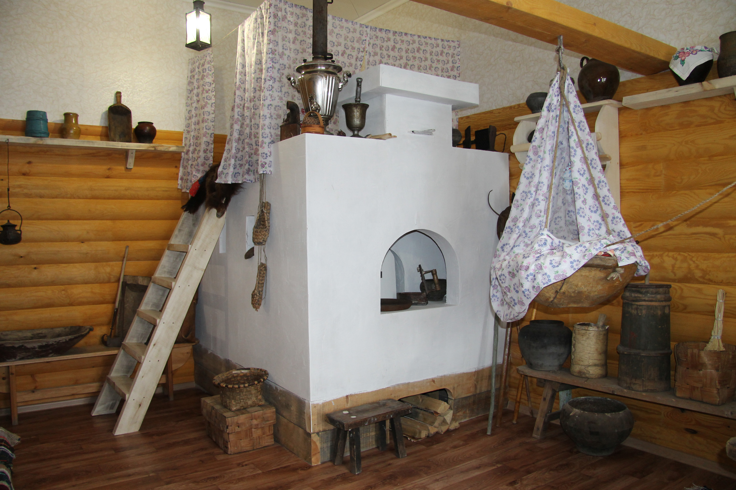
Самолет ЯК-40 | 636 930 Томская обл., с. Первомайское, ул. Коммунистическая, 8, тел. 8(38245)21741, prkm2010@yandex.ru, Белоусова Е.М. | Установлен в конце июля 2007г. В дар первомайцам, при содействии районной администрации, приобрело ЛПО «Томлесдрев», руководил которым тогда генеральный директор М.Г. Начкебия. | муниципальный | 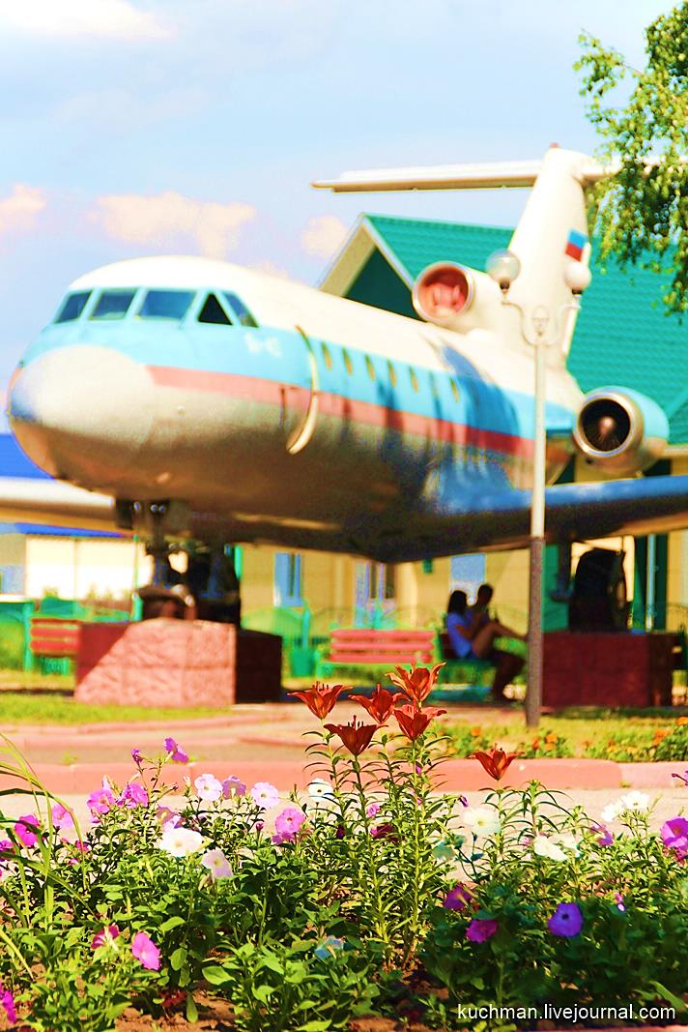
Экологическая поляна |  | Расположена на территории «Первомайского Арбата» | муниципальный | 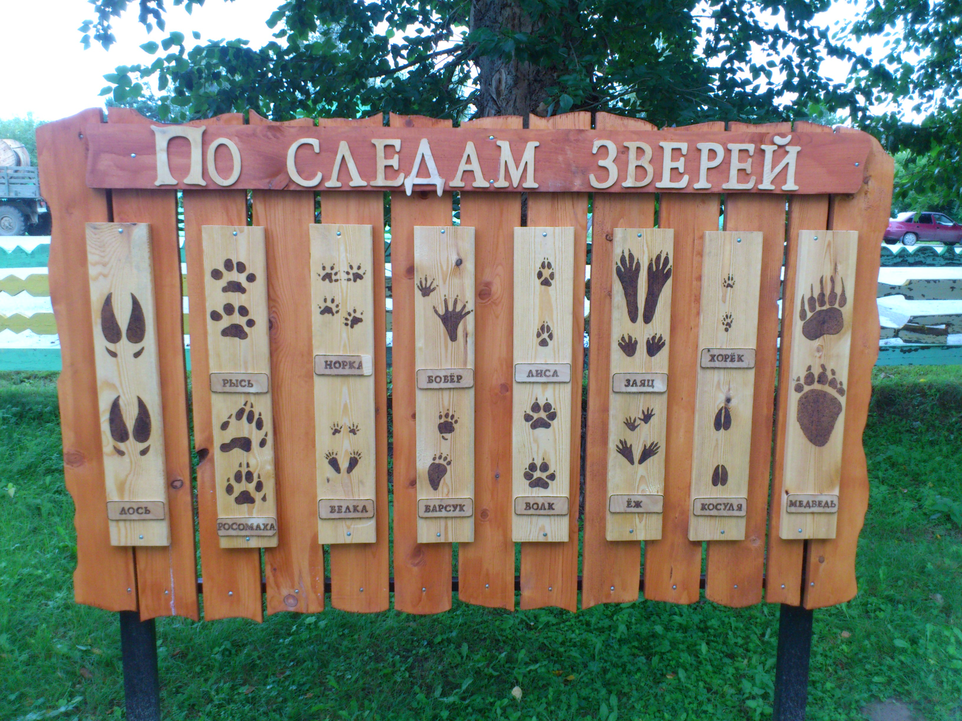  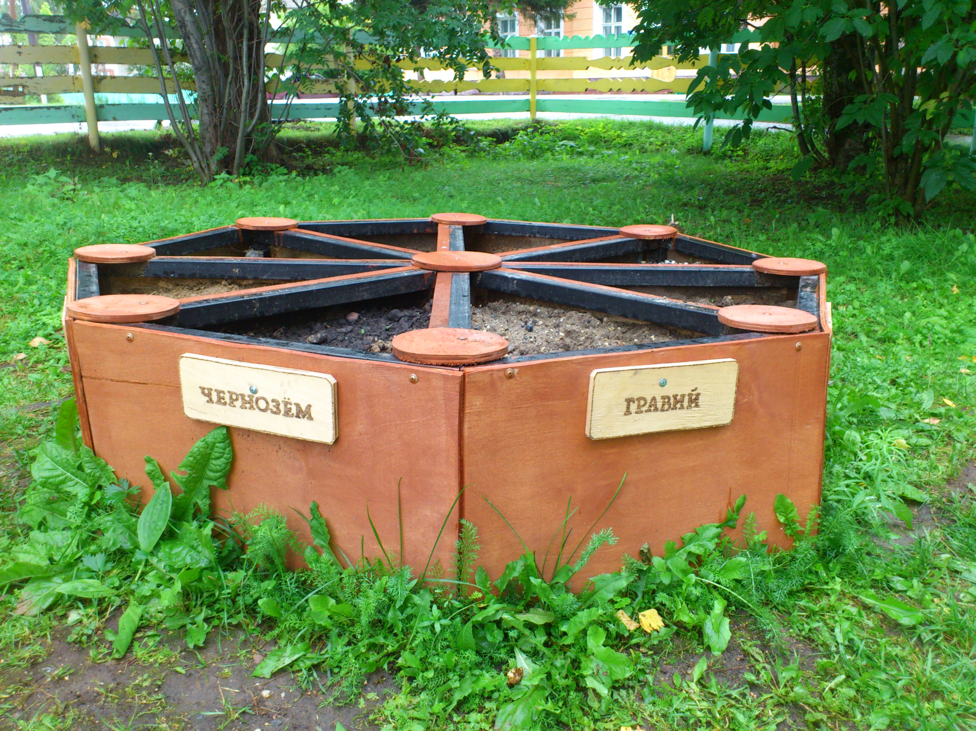
Доска почета «Слава Труду» |  | Расположена на «Первомайском Арбате». | муниципальный | 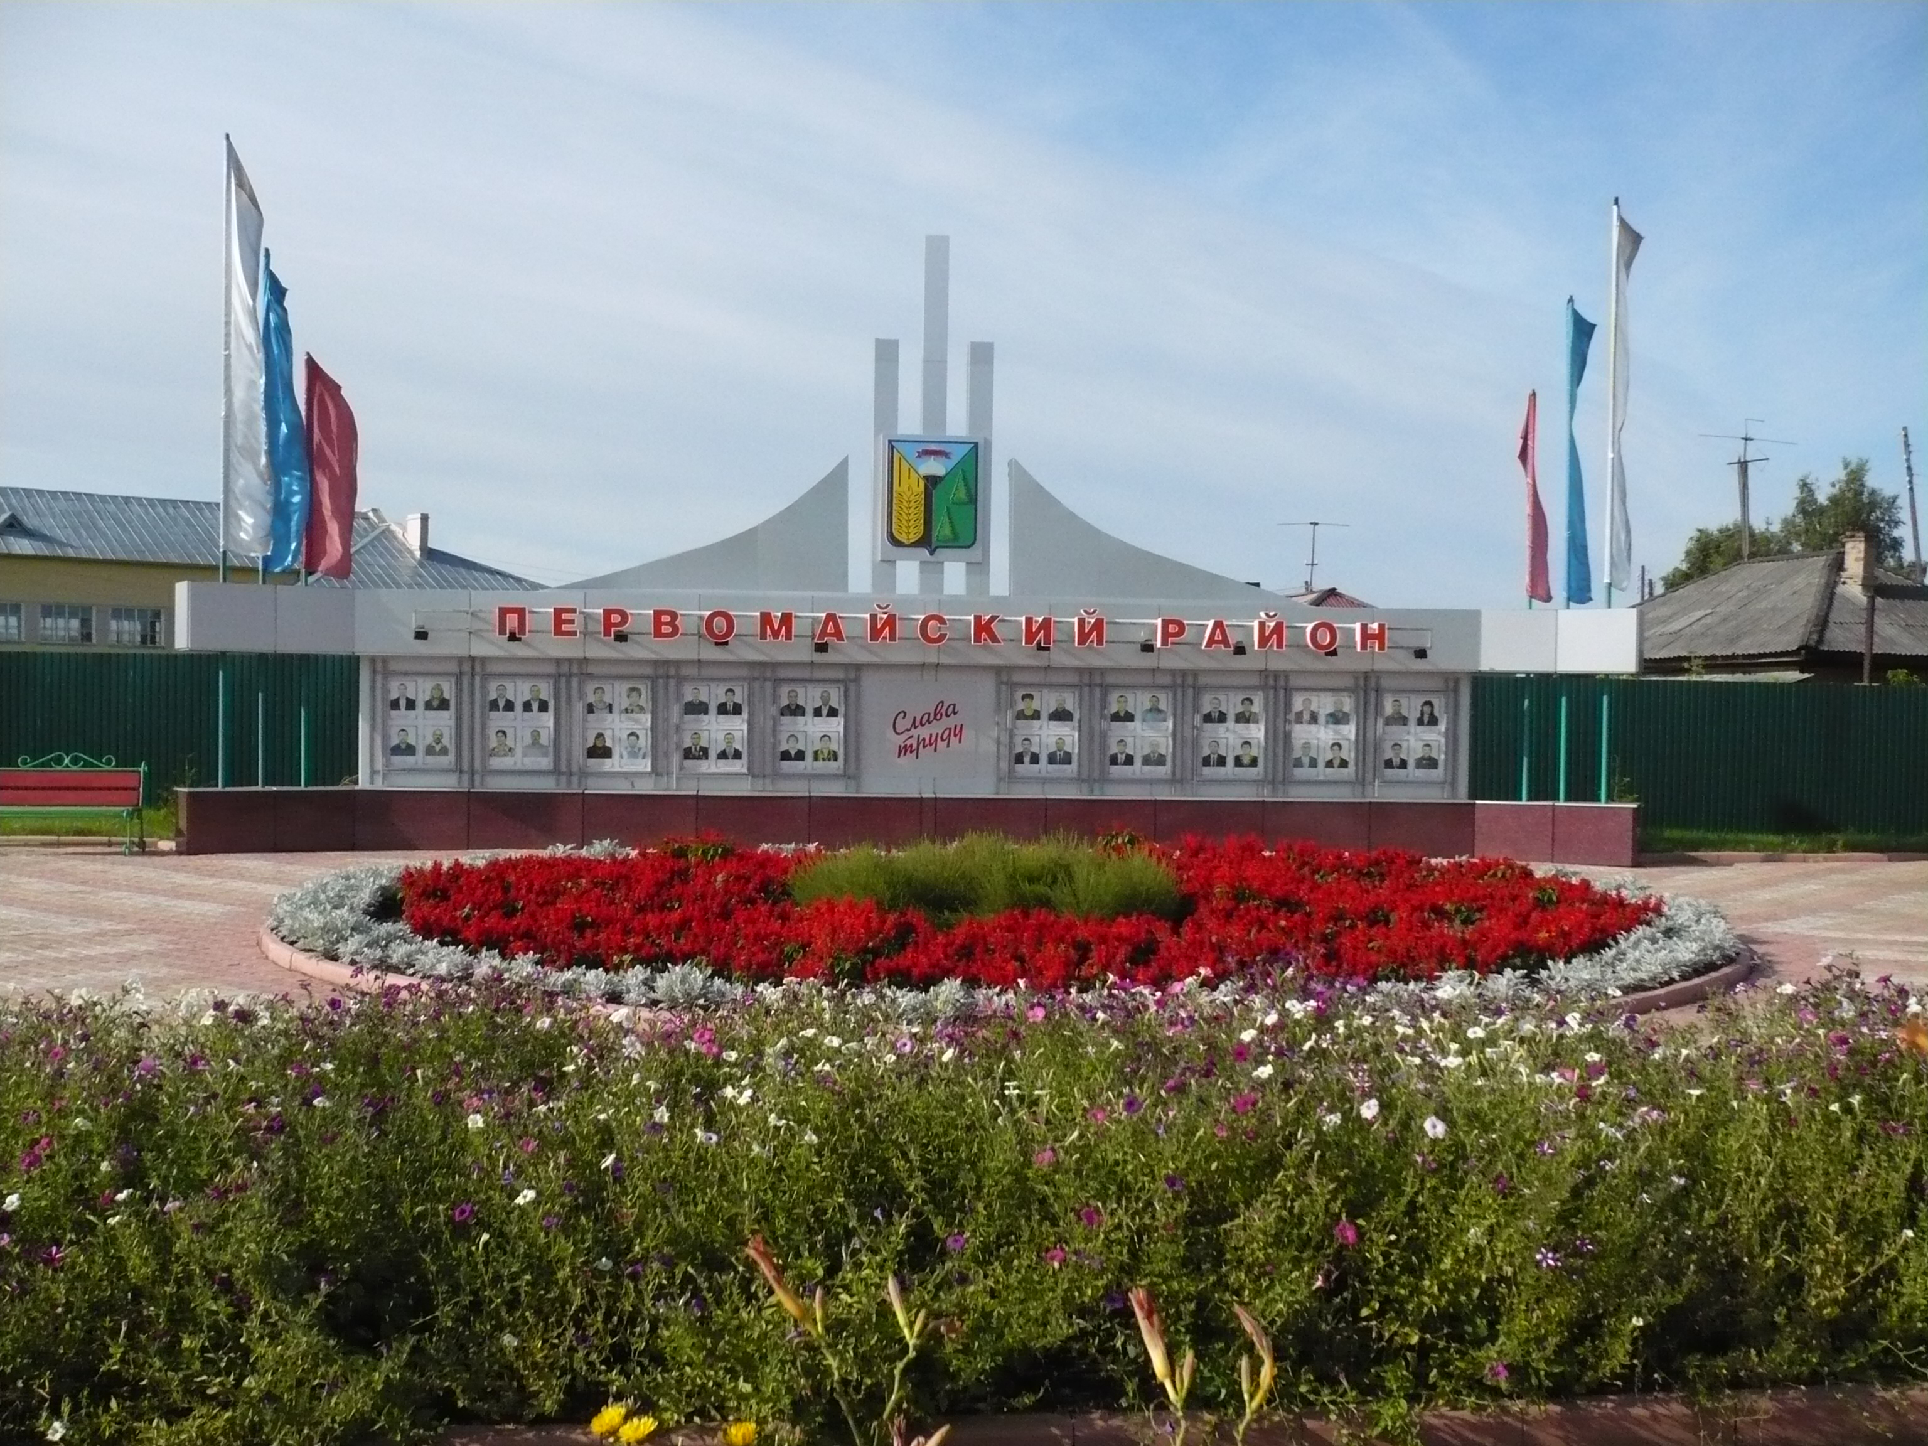
«Троицкий мост» |  | Долгое время Первомайское фактически было оторвано от большой земли, так как на автомобиле попасть в соседние районы можно было только с помощью паромной переправы.  С 5 ноября 2000 года началось строительство моста через Чулым. Строительство мостового перехода через Чулым произвел Мостоотряд – 101 (директор В.Н. Музалёв) томского филиала АО «Сибмост». 23 августа 2006 года прошло торжественное открытие моста Его длина составила714 метров и еще 18 километров подходов к мосту. Название «Троицкий» мост получил по итогам проведения конкурса среди жителей района. | муниципальный | 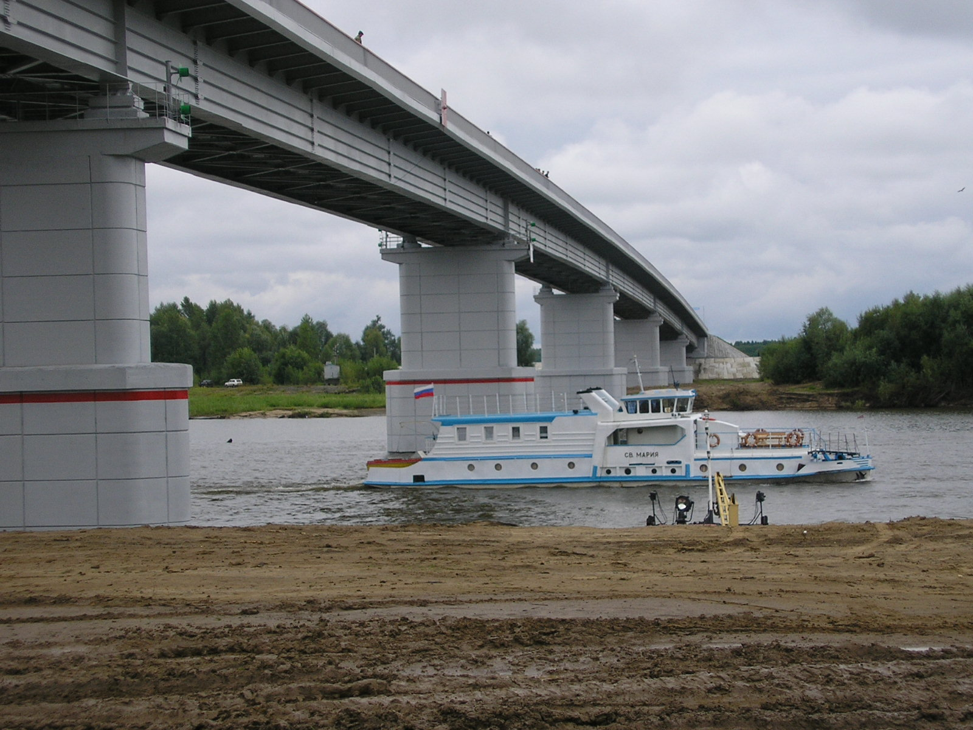
Культурный центр «Чулым» | 636 930 Томская обл., с. Первомайское, ул. Ленинская, 64, т. (38245) 2-17-34  rmcntiod@mail.ru  Директор: Тимошина С.Н. | 22 июня 2012 г. открылся новый Культурный центр «Чулым», кинозал на 150 мест с возможностью показа фильмов в формате 3D. Также здесь проводятся праздничные концерты и фестивали. | муниципальный | 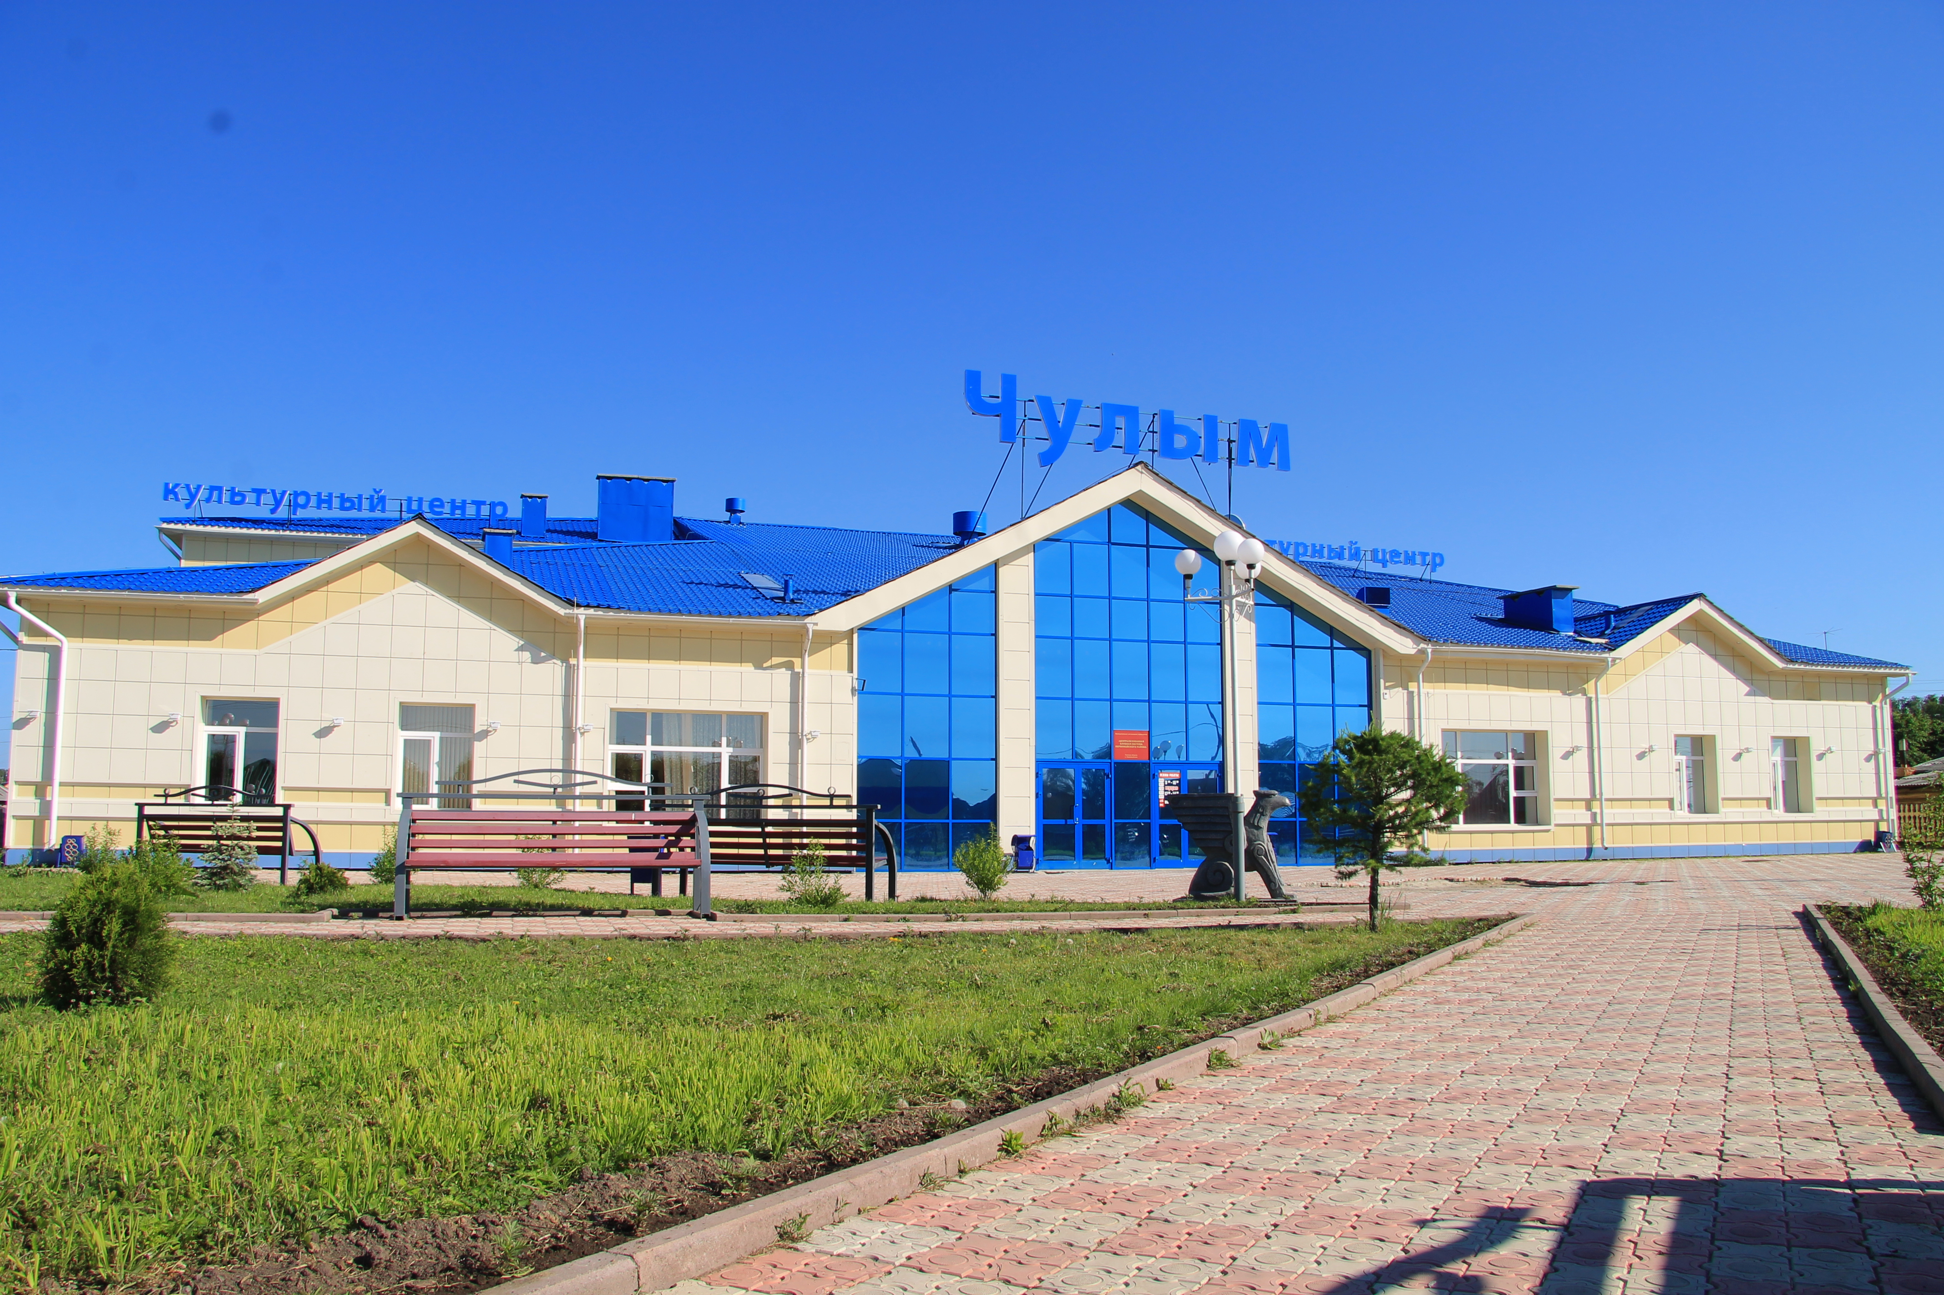
«Музей С.А. Есенина. Есениана» | 636 930 Томская обл., с. Первомайское, ул. Коммунистическая, 8, тел. 8(38245)21741, prkm2010@yandex.ru, Белоусова Е.М. | В музее выставлены подлинные книги, фотографии, бюсты поэта. Музей завоевал победу в номинации «Выставочная деятельность» в конкурсе грантов среди музеев муниципальных образований Томской области. | муниципальный | 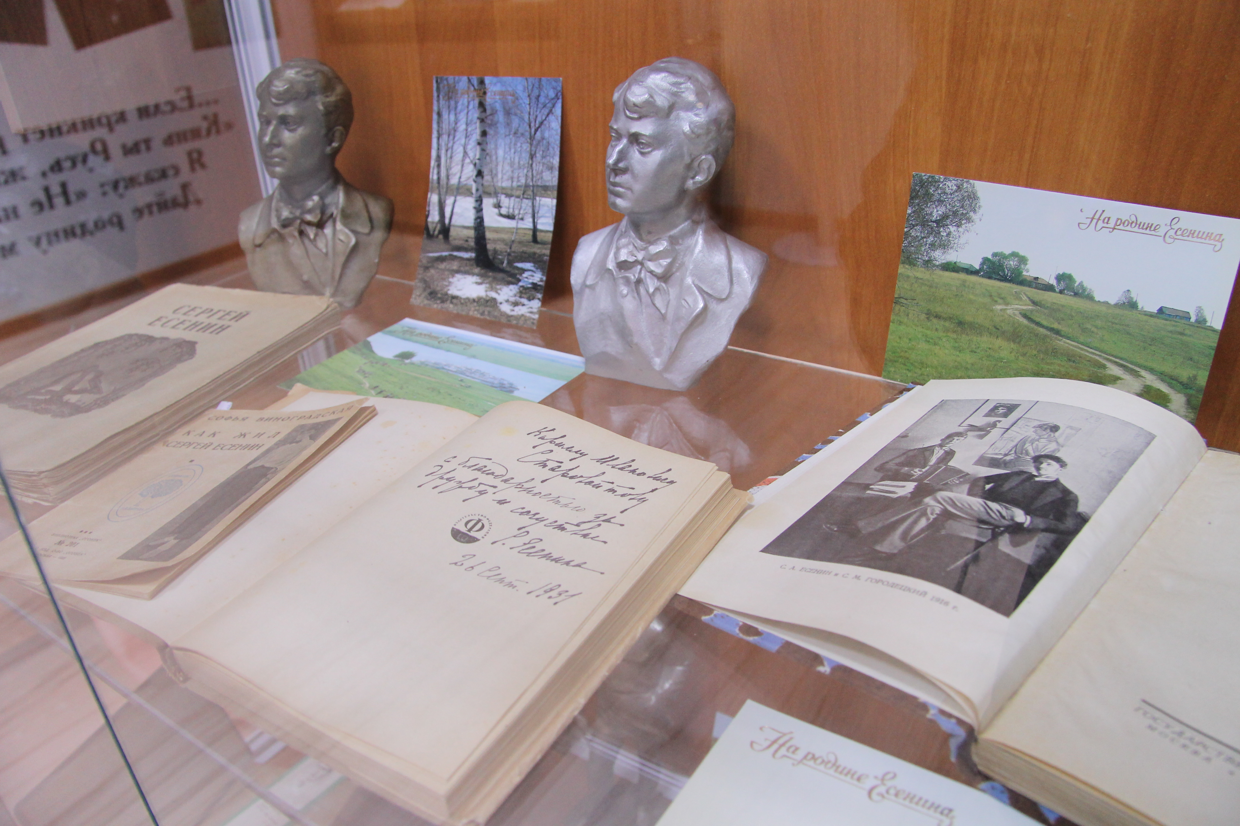
Резиденция Деда Мороза |  | Резиденция Деда Мороза была открыта в 2017г. в с. Первомайское по улице Зеленая, 39.  Детей и взрослых в резиденции встречают сказочные персонажи, а Дед Мороз и Снегурочка угощают горячим чаем со сладостями, да развлекают гостей играми, да загадками. Каждый ребенок получает в подарок памятный диплом и гостинец от Деда Мороза. | Частная собственность | 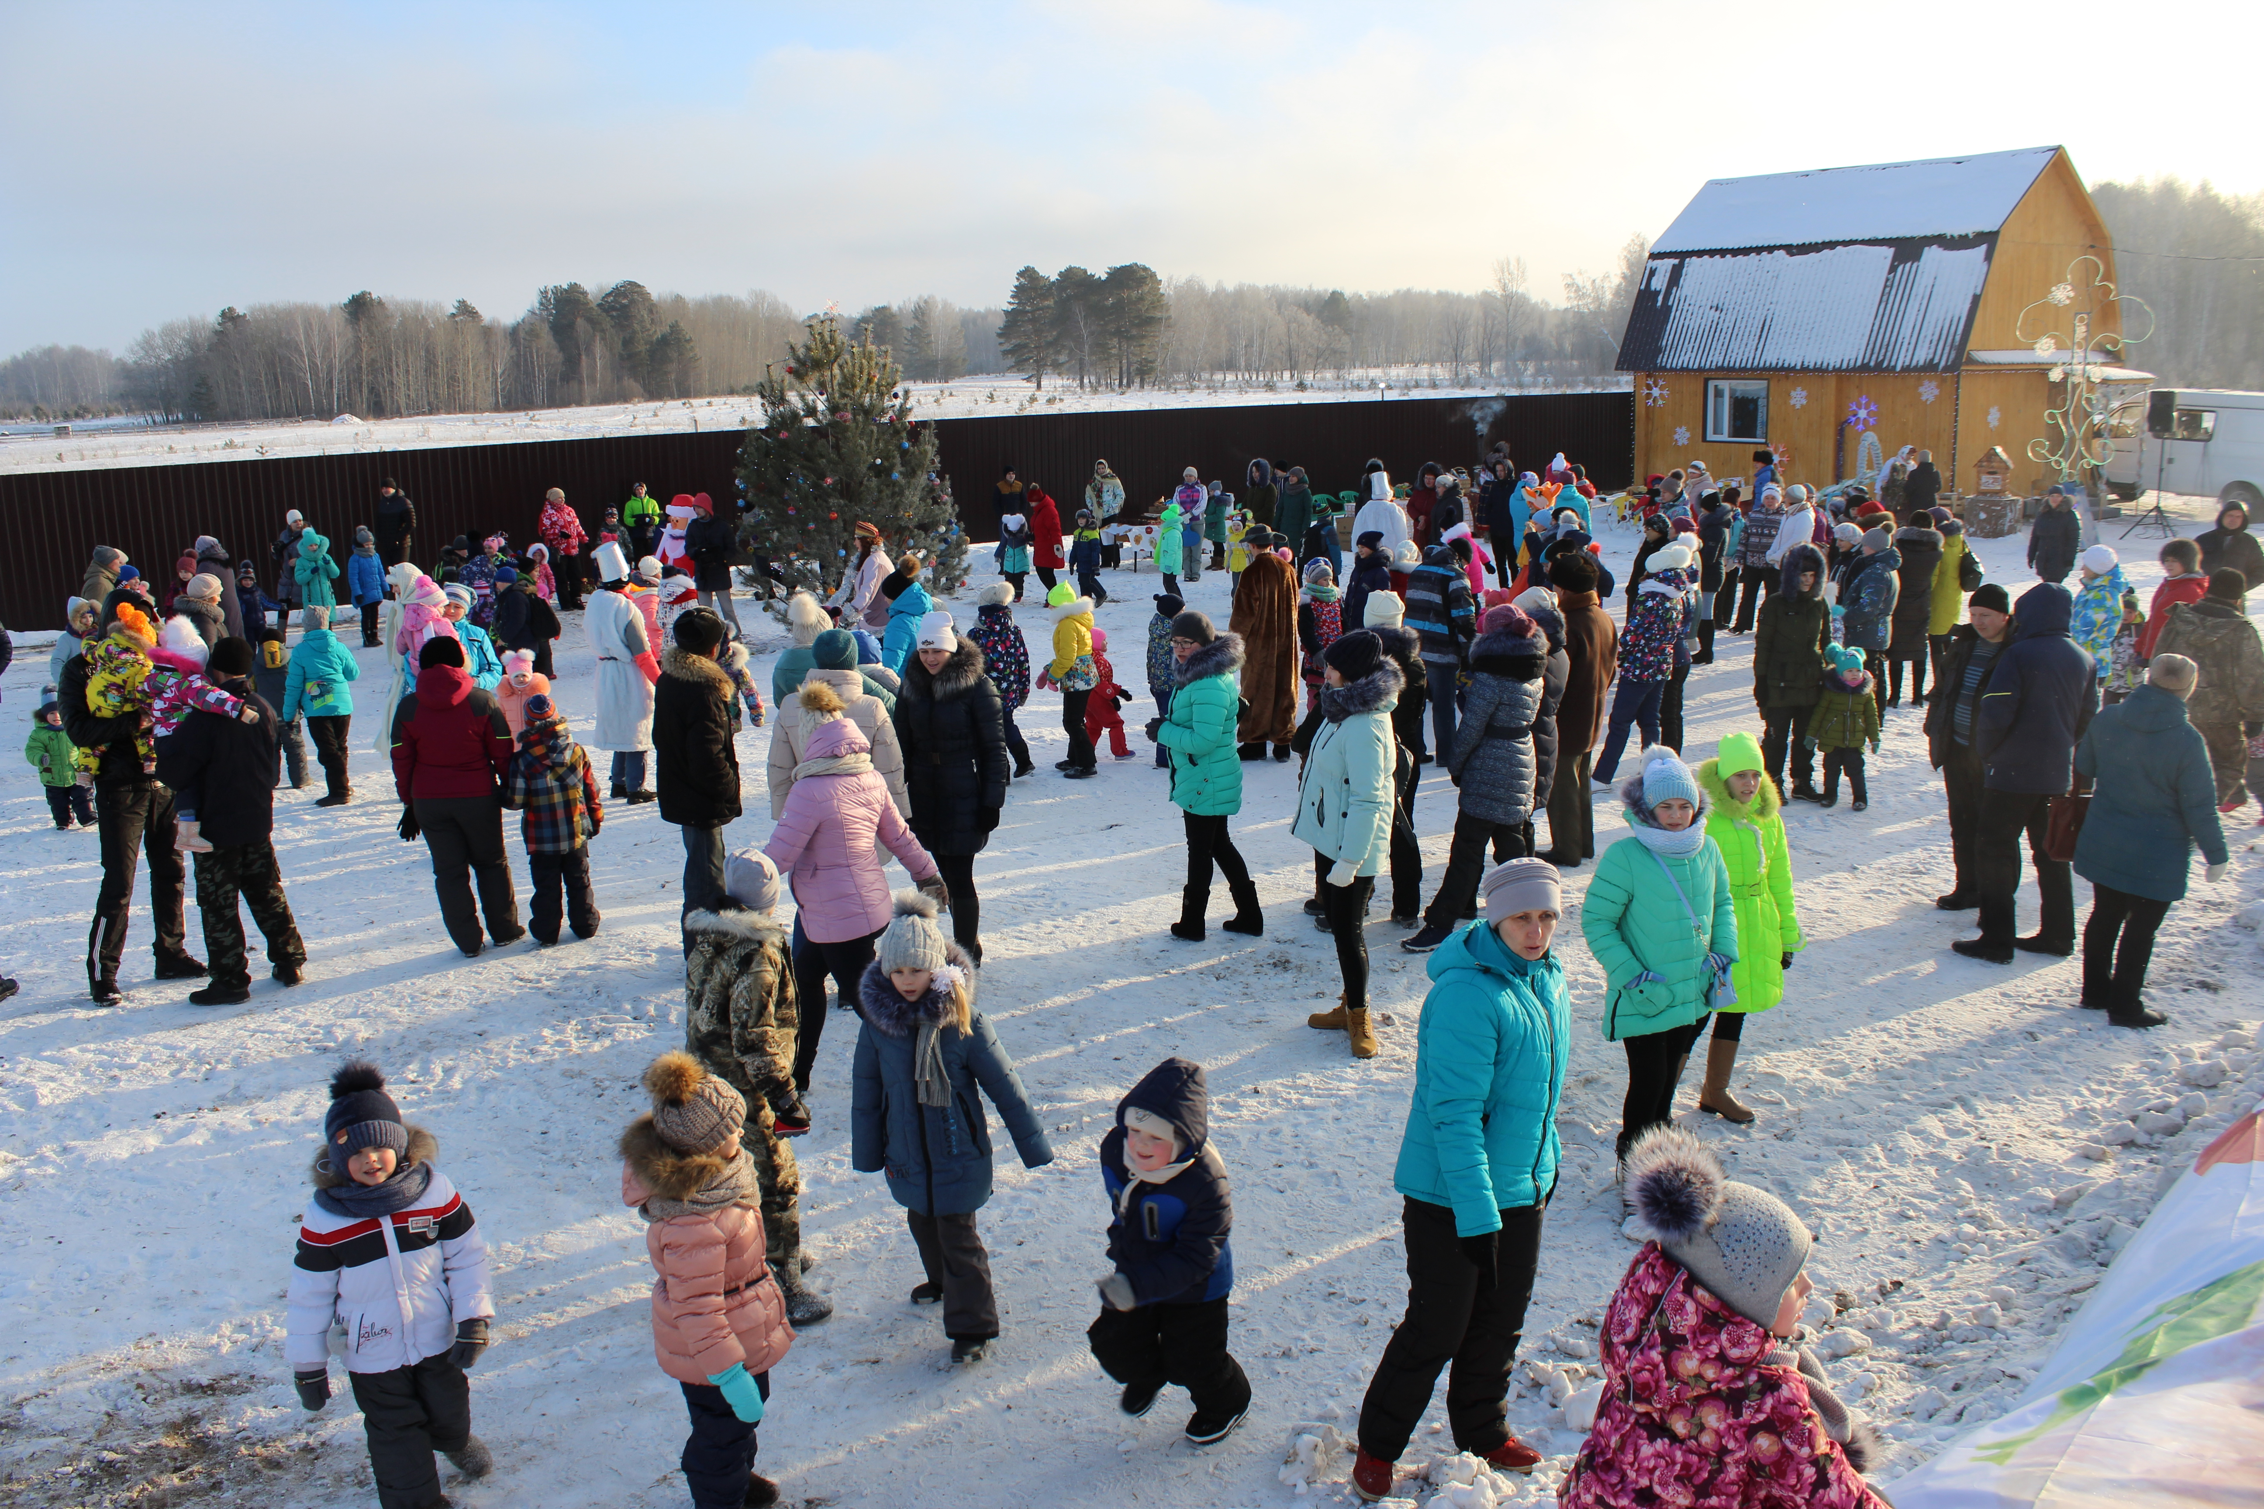
Этнокультурный комплекс «Янов хутор» (музей под открытым небом) | Томская обл., с. Березовка,  Руководитель направления Богенс Л.К. , т. 8(38245) 37 2 16 | Здесь ежегодно проводится Межрегиональный фестиваль эстонской культуры «Янов день». На территории комплекса имеются: эстонская рига, мельница, летняя веранда «Мартынов двор», качели, мостки у пруда, колодец- журавль, мельница, гостевые домики. Экскурсии на «Янов хутор» по запросу. | Муниципальный | 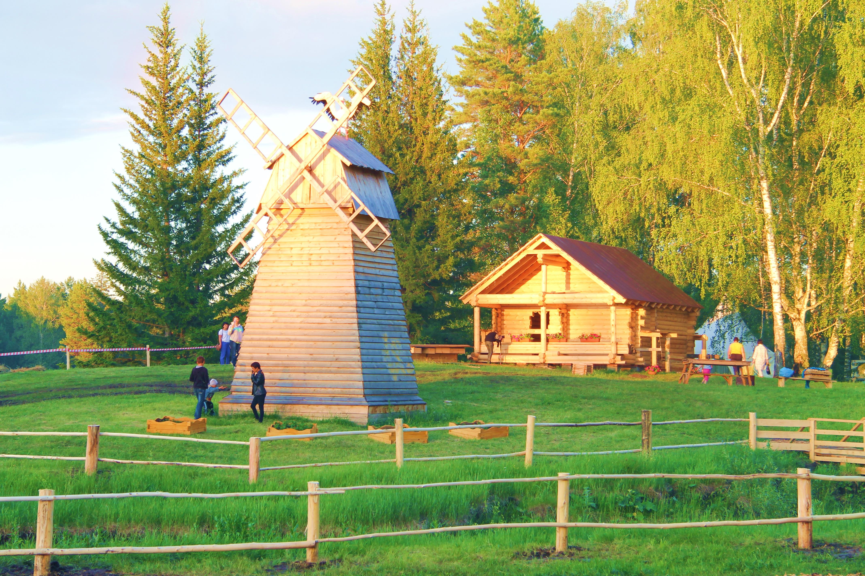  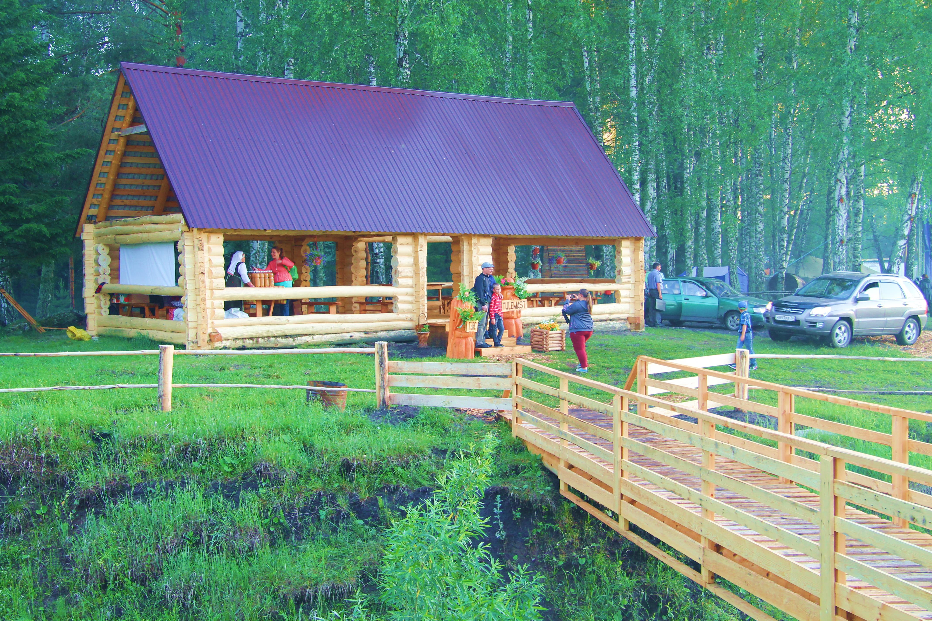  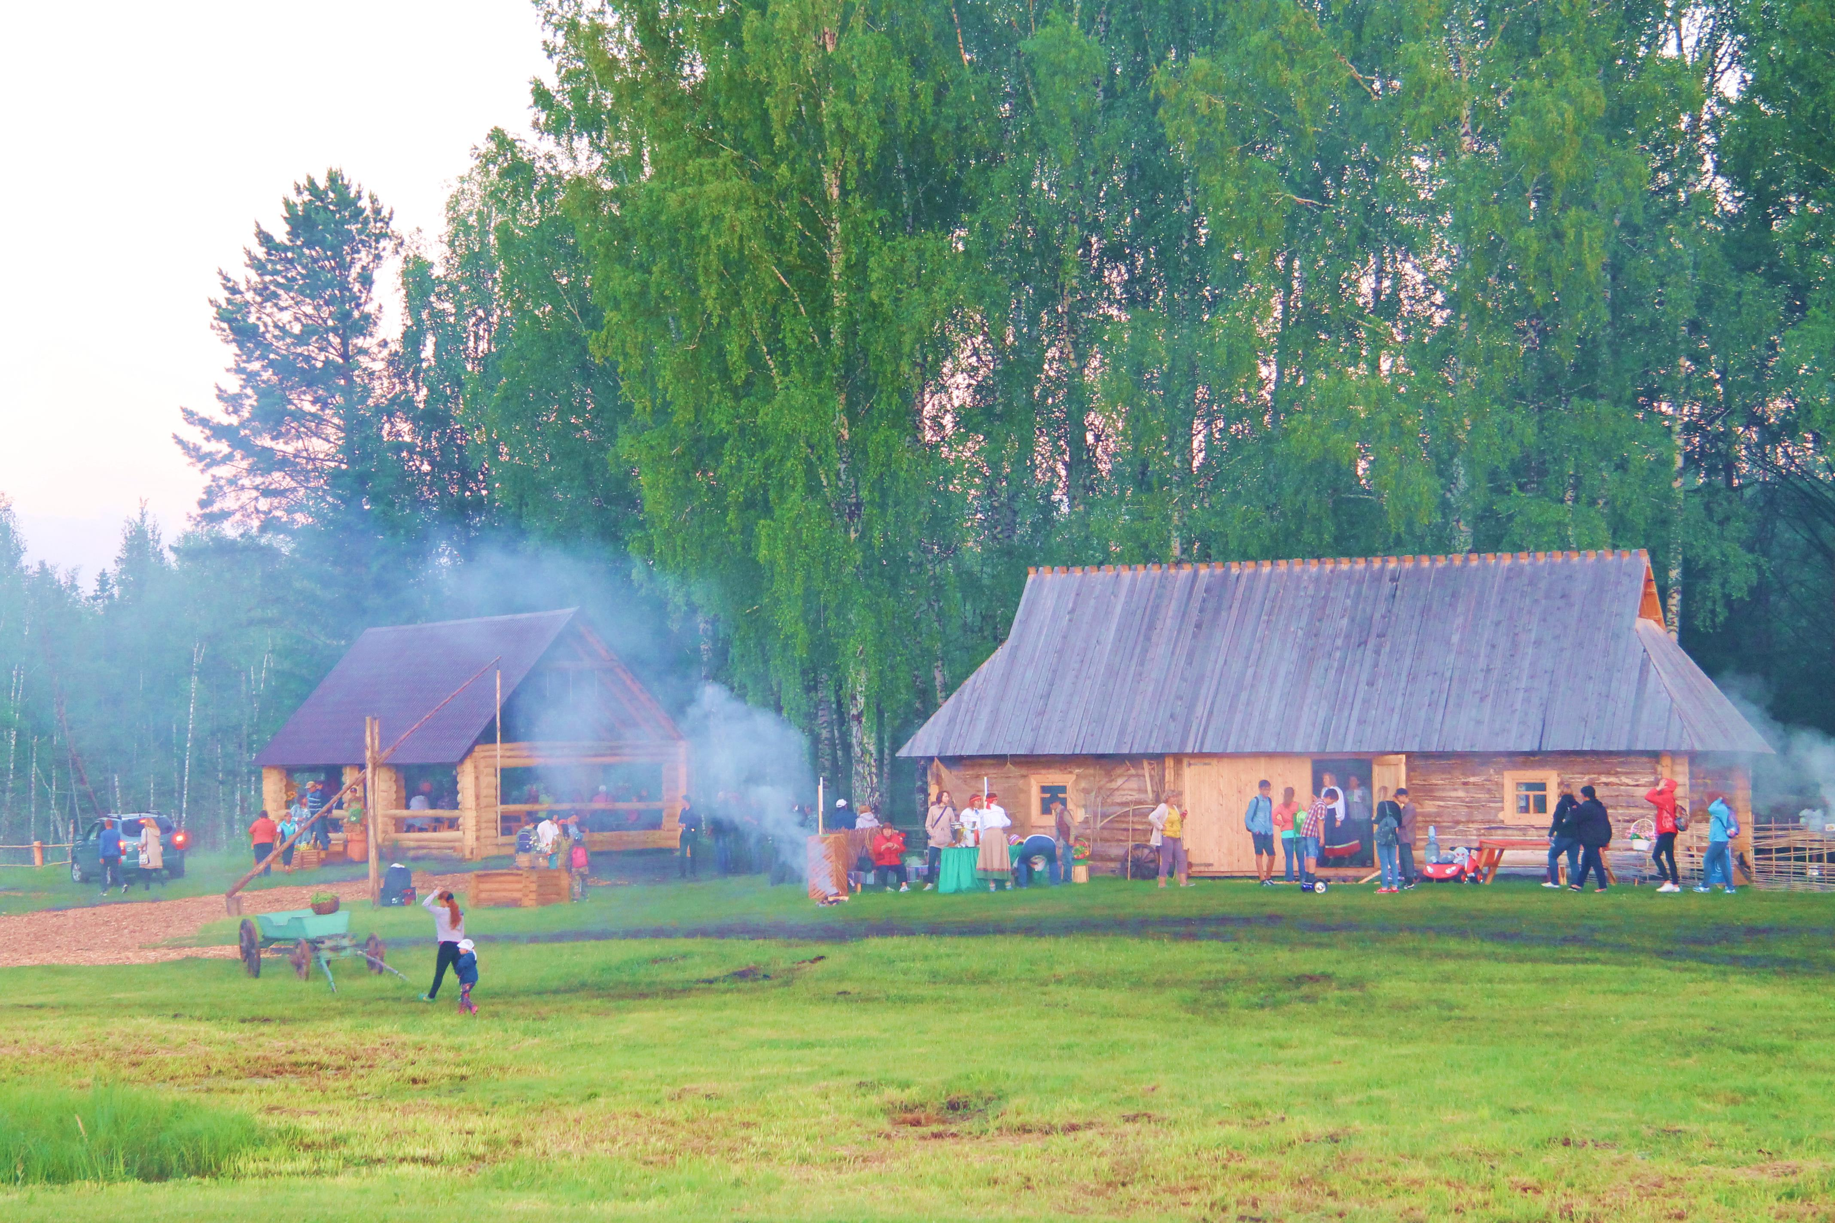

*Указать все объекты, которые можно использовать в туристских целях
**Фото вставить в таблицу или приложить к паспорту с указанием названия объекта

Таблица № 5
ОБЪЕКТЫ ЭКОЛОГИЧЕСКОГО ТУРИЗМА

Название/тип | Месторасположение, расстояние от областного центра, транспортная доступность | Описание* | Статус, принадлежность | Фото*
1 | 2 | 3 | 4
Семеновский бор/ памятник природы | 1 и 11 кварталы Иннокентьевской лесной дачи |  | Памятник регионального значения
оз. Большие Чертаны/ памятник природы | с. Комсомольск |  | Памятник регионального значения | 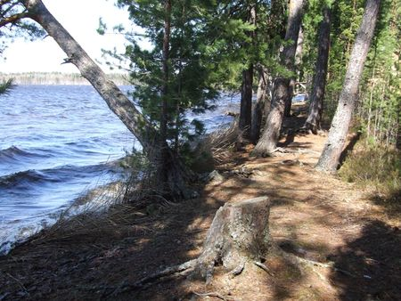
Государственный зоологический заказник «Октябрьский» | Район оз. Чертаны, правобережье нижнего течения р. Чичка-Юл. | Заказник создан в 1986 году как видовой глухариный заказник в Первомайском районе площадью 25 тыс.га сроком на 10 лет. В 2008 году заказник переименован в “зоологический заказник областного значения “Октябрьский”. Площадь территории заказника – 26,53 тыс.га.Одно из красивейших мест Томской области. В центре заказника находится его жемчужина-озеро Большие Чертаны. Основные охраняемые виды: глухарь, чёрный аист, беркут, соболь и лось.  Естественный природный резерват для восстановления численности глухаря. | Заказник  регионального значения | 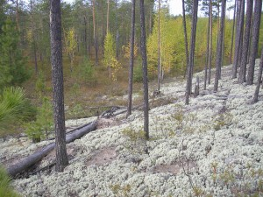
Примечание:Указать все местные достопримечательности, боры, рощи, места для купания (купалища), зеленые стоянки, в том числе необорудованные, и т.д., которые можно использовать для туристских целей.
*Фото вставить в таблицу или приложить к паспорту с указанием названия объекта
Таблица № 6
ОСНОВНЫЕ ОБЪЕКТЫ ЛЕЧЕБНО-ОЗДОРОВИТЕЛЬНОГО
ТУРИЗМА

Название/тип | Адрес,  телефон, факс, e-mail, сайт | Описание | Кол-во мест | Территория, км². | Состояние | Статус, принадлеж-ность
1 | 2 | 3 | 4 | 5 | 6 | 7
Например (выбрать нужное):  - Курорт  - Санаторий  - Профилакторий  - База отдыха  - Оздоровительный лагерь  - Оздоровительный центр  - Водо-, грязелечебница  - Пансионат и др. | - | в т.ч., основной вид деятельности; профиль и направленность; период функционирования (круглогодично, сезонно (указать сезон));  используемые лечебные факторы и др.;  указать среднегодовое количество обслуженных посетителей | - | - | в т.ч., указать год создания или реконструкции; | -
Примечание:в перечень включаются все объекты, в том числе и частные. Можно приложить фото, если есть
Таблица № 7

ОБЪЕКТЫ СПОРТИВНОГО И ПРИКЛЮЧЕНЧЕСКОГО ТУРИЗМА

Название/тип | Адрес,  телефон, факс, e-mail, сайт | Описание | Состояние | Статус, принадлежность
1 | 2 | 3 | 4 | 5
Легкоатлетический стадион «Комсомолец» | с. Первомайское | Находится в центре с. Первомайское, со стадиона открывается живописный вид на реку Чулым. На стадионе имеется беговая дорожка с покрытием из резиновой крошки, в комплексе есть хоккейная коробка-каток, баскетбольная/волейбольная площадка. На стадионе регулярно проводятся различные соревнования, в том числе и областные. | В 2012 году проведен капитальный ремонт. | МОУДО Первомайская ДЮСШ
Лыжная база | с Первомайское, ул. Кольцова, 1 (38245) 21460 | Находится на одной территории со стадионом «Комсомолец». Есть лыжная трасса, которая проходит под стадионом и по березовой роще. Возможность взять лыжи напрокат. Регулярно проводятся соревнования лыжников, в том числе и областные. | действующая | МОУДО Первомайская ДЮСШ
Спортивный зал в здании ДЮСШ | с. Первомайское,  ул. Ленинская, 17 (38245)23176 | Открыт в 1975 году, регулярно проводятся соревнования, в том числе областные | действующий | МОУДО Первомайская ДЮСШ
Спортивный зал | с. Первомайское, ул. К. Маркса, 4 (38245) 23181 | Проводятся занятия по гимнастике, регулярно проводятся соревнования | действующий | МОУДО Первомайская ДЮСШ
Спорткомплекс «Старт» | с. Первомайское, ул. Ленинская, 109 (38245) 23186 | Проводятся занятия по атлетике (борьба, тренажерный зал) | действующий | МОУДО Первомайская ДЮСШ

Таблица № 8

ОБЪЕКТЫ ОХОТЫ И РЫБНОЙ ЛОВЛИ

Название/тип | Адрес,  телефон, факс, e-mail, сайт | Описание. Условия размещения,  питания | Кол-во мест | Состояние | Принадлежность
1 | 2 | 3 | 4 | 5 | 6
Охотничье-рыболовная база «Сибирская кадриль» | деревня Вознесенка  8-903-955-77-21, (3822) 55-45-02  http://sibirskadril.narod.ru/ | 120 км. от г. Томска, трасса Томск-Белый-Яр, деревня Вознесенка, до самого дома асфальтированная дорога.  Проживание в двух этажном доме со всеми удобствами, каминный зал, телевизор со спутниковой антенной, бильярд, кухня: (газовая плита, эл. чайник, микроволновка, холодильник, посуда, вода холодная, горячая), теплый туалет, баня, беседка, мангал, оборудованное костровище, дрова, морозильная камера для хранения улова, доставка автомобилями до водоема, доставка до места рыбалки моторной лодкой, с гидом, оборудованное место отдыха на песке  лодки: Воронеж мотор Меркурии 25 л.с. Прогресс 2 мотор Сузуки 40 л.с. автомобили Нива  Встретят, отвезут на рыбалку, довезут на лодке до места ловли, покажут рыбные места,во время обеда или ужина привезут на оборудованное место, в любое время отвезут в теплый и уютный дом. + фирменная уха на реке  Туалет на этаже  Водится рыба: ерш, карась, лещ, налим, судак, окунь, щука, плотва.  Звери и пернатая дичь: заяц, бурый медведь, лиса, тетерев, глухарь, утка, куропатка, рябчик | 10 | действующая | ООО «Сибирская кадриль»
ООО «Регион» | пос. Орехово, ул. Заречная,5  (382-45) 34-138 | Находится в 40 км. от пос. Орехово Первомайского района и в 180 км. от Томска. Единственные в области овсы для прикорма медведей.  двухэтажный дом до 10 человек.  Электричество, кухня, ТВ, бар, русская баня, пункт проката - снегоходы, вездеход, снаряжение  Водится рыба: ерш, карась, лещ, налим, судак, окунь, щука, плотва.  Звери и пернатая дичь: заяц, бурый медведь, лось, лиса, тетерев, глухарь, утка, куропатка | 10 | действующее | ООО «Регион»
ИП Булычев Виктор Макарович (Заимка у Макарыча) | с. Апсагачево  8- 923-425-5747  8-923-442-4241  http://ostrovok-m.com/ | Находится на острове рядом с с. Апсагачево.  Добираться по лесной дороге через реку Чулым.  Двухэтажный деревянный домик, палаточный лагерь, баня.  Услуги: рыбалка, охота, страйкбол  Водится рыба: ерш, карась, лещ, налим, судак, окунь, щука, плотва.  Звери и пернатая дичь: заяц, бурый медведь, лось, лиса, тетерев, глухарь, утка, куропатка | 8 | действующее | Булычев Виктор Макарович
Примечание:Дать расшифровку вида дичи, рыбы. Транспортная доступность. Наличие автостоянки. Санитарно-бытовые условия. Наличие охотничьего и рыболовного транспорта (снегоходы, лодки, катера).
Таблица № 9

ОСНОВНЫЕ ОБЪЕКТЫ ПАЛОМНИЧЕСКОГО ТУРИЗМА

Название/тип | Адрес,  телефон, факс, e-mail, сайт, Ф.И.О. настоятеля | Описание исторической ценности | Транспортная доступность, площадь территории, км² | Готовность к приему туристов*
1 | 2 | 3 | 4 | 5
Свято-Троицкая церковь | с. Первомайское, Парк ветеранов | Свято-Троицкая церковь была разрушена в 1920е гг, в 1990е гг. церковь открыли в здании старого детского садика, стали собирать пожертвования на строительство новой церкви. В 2000х гг церковь была построена, находится она в Парке Ветеранов. | Находится в центре с. Первомайское, асфальтированная дорога | нет
Примечание: Дается расшифровка возможностей организации питания, размещения, транспортная доступность по каждому объекту.

Таблица № 10

ОБЪЕКТЫ ДЕЛОВОГО И СОБЫТИЙНОГО ТУРИЗМА

Название/тип | Адрес,  телефон, факс,  e-mail, сайт организатора | Описание | Одновременный прием (чел.), продолжительность дней | Организаторы  мероприятия
1 | 2 | 3 | 4 | 5
- Бизнес-центр | с. Первомайское, ул. Коммунистическая, 2, оф.2 тел. (38245) 21091 | Некоммерческое партнерство «Первомайский Бизнес-центр» ( услуги:  * регистрация ИП  * регистрация ЮЛ  * составление деклараций  * составление договоров  * разработка бизнес-планов  * оценка недвижимости, транспорта  * экспертиза ущерба при ДТП, пожаре  * бухгалтерское сопровождение  * налоговое сопровождение  * кадровое сопровождение  * корпоративное обучение: семинары, тренинги, подбор курсов для групп и индивидуально  * SMS-рассылка  * набор и распечатка текста  * ксерокопии  * ламинирование  * переплет  * поиск информации по любой тематике |  | Кубарева Юлия Петровна
«Пышкинский фестиваль»-  Районный народный фольклорный фестиваль | 636930, Томская область, с. Первомайское, ул. Ленинская,64, те/факс 8(38245)2-17-34, 2-16-03 | Целью праздника является привитие интереса и активная мотивация к изучению, сохранению народных традиций, в том числе связанных с возникновением населенного пункта, его развитием. На праздник приглашаются сибирские фольклорные коллективы, местные творческие коллективы собирают, восстанавливают легенды. Вкус праздника – это пышка – булочка, испеченная по специальному рецепту. | 1 день (начало июня)  от 1000-1300 чел. | МКУ «Отдел культуры Администрации Первомайского района, МАУ «ЦКС»
«Первомайский карнавал» - сельский праздник, посвященный Дню села. | 636930, Томская область, с. Первомайское, ул. Ленинская,64, тел/факс 8(38245)2-17-34, 2-16-03 | Цель праздника: создать благоприятные условия для творческой самореализации населения района. Ежегодно в карнавале принимают участия до 15 карнавальных колонн от населенных пунктов и учреждений района, Это около 350-400 человек шествием проходят по райцентру. В конце праздника проходит «защита»- творческий номер карнавальной колонны | 1 день (конец июля) 4000 чел. | МКУ «Отдел культуры Администрации Первомайского района, МАУ «ЦКС»
«Янов день» - Ежегодный межрегиональный фестиваль эстонский культуры. | 636934  Томская область, Первомайский район, с. Березовка, ул. Центральная-1 | Ночной праздник, который основан на эстонских национальных обычаях и обрядах летнего солнцестояния – Янов день. Среди них: купальский костер, поиск цветка папоротника, собирание росы, угощение обетной кашей и т.д. Праздник сопровождается насыщенной концертной программой: выступают творческие коллективы г. Томска и области, г. Новосибирска, г. Красноярска, г. Омска.  В конце праздника- ночная дискотека | 2 дня (23-24 июня)  От 3000-3500 | ЦДНТДиЭК с. Березовка, МАУ «ЦКС», МКУ «Отдел культуры Администрации Первомайского района»
«Слет Дедов Морозов и Снегурочек» - районный фестиваль новогодних персонажей | 636930, Томская область, с. Первомайское, ул. Ленинская,64, те/факс 8(38245)2-17-34, 2-16-03 | Праздник, собирающий большое количество людей, исполняющих главных действующих персонажей Нового года Дед Мороз и Снегурочка. Фестиваль это сохранение народных традиций проведения зимних праздников. | 1 день (18 декабря)  От 300- 400 чел. | МКУ «Отдел культуры Администрации Первомайского района, МАУ «ЦКС»
*Любые мероприятия, способные привлечь посетителей из других районов, областного центра, иных российских регионов и зарубежных стран

МУНИЦИПАЛЬНЫЙ КАЛЕНДАРЬ СОБЫТИЙ

Название мероприятия/ | Дата проведения |  | Место проведения/ организатор мероприятия | Вид событий | Анонс |  | Графическое изображение
1 | 2 |  | 3 | 4 | 5 |  | 6
Народное гулянье «Масленица» | Ежегодно в масляничную неделю |  | Центральная площадь села | Районное |  |  | 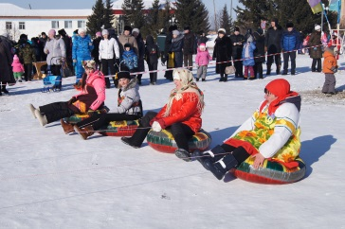
Народное гулянье «День победы» | Ежегодно 9 мая |  | Центральная площадь села | Районное |  |  | 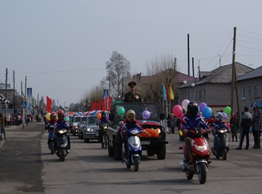
Районный фольклорный народный фестиваль «Пышкинский фестиваль» | Вторая суббота июня | С. Первомайское, ул. Коммунистическая («Первомайский Арбат») |  | Районное |  |  | 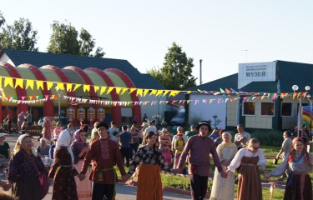
Межрегиональный фестиваль эстонской культуры «Янов день» | В ночь с 23 на 24 июня | Томская обл., с. Березовка, этнокультурный комплекс «Янов хутор» (музей под открытым небом) |  | Межрегио  нальный |  |  | 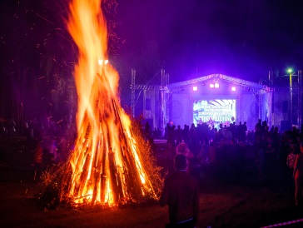
День села- «Первомайский карнавал» | июль | Томская обл., с. Первомайское (Центральная площадь села) |  | Районный |  |  | 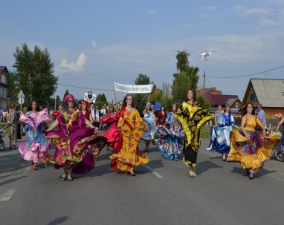
Районный фестиваль «Слет Дедов Морозов и Снегурочек»  Резиденция Деда Мороза | 18 ноября  Декабрь- январь | Томская обл., с. Первомайское, ул. Ленинская, 64 (Культурный центр «Чулым»)  Томская обл., с. Первомайское, ул. Зеленая, 39 |  | Районный |  |  | 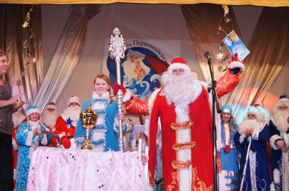

Таблица № 11

ОБЪЕКТЫ РЕМЕСЕЛ И НАРОДНЫХ ПРОМЫСЛОВ, ПРОИЗВОДСТВА СУВЕНИРОВ

Вид ремесла,  промысла(в том числе включенные в реестр нематериальных культурных ценностей) | Адрес,  телефон, факс,  e-mail, сайт | Название предприятия,  Ф.И.О. народного умельца | Перечень выпускаемых изделий и сувениров
1 | 2 | 3 | 4
Изготовление сувениров, чучел, фигур | д. Туендат, тел. 9016146282  http://www.huntersuvenir.ru/ | ИП Золотарев Александр Владимирович | Чучела птиц для охоты, фигуры для ландшафтного дизайна, новогодние сувениры
Изготовление игрушек, кукол | с. Первомайское, тел. 9609697291 | ИП Дмитриева Наталья Александровна | Сувениры, магниты, текстильные куклы
Кузнечное дело | С. Первомайское,  тел. 9069494767 | ИП Шиман Олег Александрович | Мангалы, кровати, подсвечники и т.д.

МАГАЗИНЫ/ЛАВКИ СУВЕНИРНОЙ ПРОДУКЦИИ

Название магазина/лавки | Адрес,  телефон, факс,  e-mail, сайт | Перечень продаваемой сувенирной продукции и
«Дуэт» | С. Первомайское, ул. Троицкая, 35, т. 3824522057 | Изделия из пенопласта «Туендатский сувенир» ИП Золотарева А.В.

IV. ИНФОРМАЦИЯ ОБ ИНФРАСТРУКТУРЕ ТУРИЗМА И ГОСТЕПРИИМСТВА МУНИЦИПАЛЬНОГО ОБРАЗОВАНИЯ

Таблица № 12

ОБЪЕКТЫ РАЗМЕЩЕНИЯ

Название гостиницы, базы/тип | Адрес,  телефон, факс, e-mail, сайт | Коли-чество  мест(коек) | Количество номеров |  | Площадь номерного фонда |  | Год |  | Дополнит. услуги | Статус,  принадлежность |  | Описание
1 | 2 | 3 | 4 |  | 5 |  | 6 | 7 | 8 | 9 |  | 10
ИП Власов Дмитрий Сергеевич (комнаты в квартире в аренду) | с. Первомайское, Ленинская, 71 т. 8-953-920-1208 | 5 | 2 |  | 38 кв.м. |  |  |  | Есть кухня | Частная собственность |  | Благоустроенная квартира
ИП Гунько Галина Алексеевна (комнаты в квартире в аренду) | с. Первомайское, Ленинская, 40 т. (38245)21736с. | 5 | 3 |  | 37кв.м. |  |  |  | Есть кухня | Частная собственность |  | Благоустроенная квартира
Охотничье- рыболовная «Сибирская кадриль» | д. Вознесенка, т. 9039552511 http://sibirskadril.narod.ru/ | 6 | дом |  | 100 кв.м. |  |  |  | Отдых на природе, баня, рыбалка, прогулки в лес | Частная собственность ООО Сибирская кадриль |  | Удобства на улице
База корпоративного отдыха «Арт-Лайф заимка» | Бихтулино, тел. (3822)558329  http://zaimka.artlife.ru/ | 46 | 24 |  | 550 кв.м. |  |  |  | Ресторан, развлечения, спецпредложения (барбекю, корпоратив, новый год и т.д.) | Частная собственность |  | Современный комплекс
Охотничья база, заимка ООО Регион | п. Орехово т. (38245)34138 | 10 | дом |  |  |  |  |  | Охота, рыбалка, баня, отдых на природе | Частная собственность |  | Удобства на улице
ИП Булычев Виктор Макарович | с. Апсагачево т. (38245)42570 | 8 | дом, палаточный лагерь |  |  |  |  |  | Охота, рыбалка, баня, отдых на природе | Частная собственность |  | Удобства на улице
ИП Небаев Роман Юрьевич (Заимка на Малых Чертанах) | С. Комсомольск т.  (3822)215151 | 6 | 2 домика | 70 |  |  |  |  | Рыбалка, отдых на природе |  | Частная собственность | Удобства на улице

Примечание:
1. Указать все объекты, в т.ч. нефункционирующие.
2. В графе "количество номеров" указать сколько всего стандартных номеров (в т.ч. 1-, 2-, 3-, 4- местных и более), сколько (если есть) люксов и полулюксов (в т.ч. 1-,2-,3-комнатных). 3. Указать сколько номеров с удобствами и без удобств.

Таблица № 13

ОБЪЕКТЫ ОБЩЕСТВЕННОГО ПИТАНИЯ

Наименование | Адрес,  телефон, факс, e-mail, сайт | Число посадочных мест | Принадлежность | Дополнительные услуги | Особенности кухни | Уровень обслуживания и оформления
1 | 2 | 3 | 4 | 5 | 6 | 7
Кафе «Трактир» | С. Первомайское, ул. Юбилейная | 30 | ИП | Обслуживание банкетов | Русская кухня | средний
Кафе «Шашлычная долина» | с. Первомайское  ул. Ленинская, 88 | 30 | ИП Лещев | Обслуживание банкетов, фуршетов | Русскаякухня, шашлыки | средний
Школьная столовая | с. Первомайское  ул. Советская, 20  т. (38245)22336 | 200 | Первомайская СОШ | Банкеты | Русская кухня | средний
Столовая лицея | с. Первомайское, ул. Ленинская, 27  тел (38245) 21864 | 100 | Первомайский профессиональный лицей № 38 | Банкеты | Русская кухня | средний

Таблица № 14
ОБЪЕКТЫ РАЗВЛЕЧЕНИЯ

Название/тип | Адрес,  телефон, факс, e-mail, сайт | Число мест | Принадлежность | Привлекатель-ность | Дополнительные услуги
1 | 2 | 3 | 4 | 5 | 6
Кино | 636930,  Томская область, с. Первомайское, ул. Ленинская,64, 8(38245)2-30-44,  kinovchulime@mail.ru | 136 | Муниципальное автономное учреждение «Централизованная клубная система Первомайского района» | Расположено в центре села, новое кинооборудование 3D | Автостоянка; попкорн, Б/А напитки
Дом культуры, культурно-досуговый центр «Чулым» | 636930,  Томская область, с. Первомайское, ул. Ленинская,64, 8(38245)2-17-34,  rmcntiod@mail.ru | 136 | Муниципальное автономное учреждение «Централизованная клубная система Первомайского района» | Расположено в центре села, уютные светлые помещения | Выступление художественной самодеятельности, выставки ДПИ, автостоянка,.
Этнокультурный комлекс «Янов хутор» (музей под открытым небом) | 636934  Томская область, Первомайский район, с. Березовка,  8(38245)37-2-16 |  | Муниципальное автономное учреждение «Централизованная клубная система Первомайского района» | Расположено в конце села, национальный колорит, в том числе национальная кухня | Выставки ДПИ, музей эстонской культуры.

Таблица № 15
ПРЕДПРИЯТИЯ БЫТОВОГО ОБСЛУЖИВАНИЯ

Название организации/  тип | Организационно-правовая форма | Перечень оказываемых | Адрес, телефон, факс, электронный адрес | Ф.И.О. руководителя
1 | 2 | 3 | 4 | 5
Мастерская по ремонту обуви | ИП | ремонт обуви, пошив чуней | с. Первомайское, ул. к. Маркса, 29 | Иванов Виктор Викторович
Ателье по пошиву и ремонту одежды | ИП | ремонт и пошив одежды, чистка подушек | с. Первомайское, Больничная, 34 | Жукова Светлана Леонидовна
Парикмахерская «Цирюльня» | ИП | Парикмахерские услуги, маникюр | с. Первомайское, Ленинская, 25 | Мухтасарова О. Ю.
Парикмахерская | ИП | Парикмахерские услуги | с. Первомайское,  ул. Ленинская (ТЦ Планета) | Чурсина Н.М.
Маникюр | ИП | Маникюр, педикюр | с. Первомайское, ул. Ленинская, (ТЦ Планета) | Скрипкина Т.В.
Примечание:указать те, которые расположены поблизости от средств размещения

Таблица № 16
ФИНАНСОВЫЕ ОРГАНИЗАЦИИ

Название  (включая филиалы, сберегательные кассы и т.д.)/тип | Вид деятельности | Адрес, телефон / факс,  E-mail,сайт | Руководитель, Ф. И. О., должность, телефон | Примечания
1 | 2 | 3 | 4 | 5
Асиновское отделение № 2354/040 АКБ Сбербанк | финансовая деятельность | с. Первомайское, ул. Ленинская, 35, т (38245)21305 | Т. (38245) 21738 | касса, банкомат, обмен валюты
«Совкомбанк» | финансовая деятельность | с. Первомайское, ул. Ленинская, 49, т. 8 800 200‑66-96 | Т.8-800-200-66-96 | Мини-офис №015 оформление кредитов, карт, выдача наличных

Таблица № 17
ОБЪЕКТЫ СВЯЗИ

Название/тип | Вид деятельности | Адрес, телефон/факс,  E-mail, сайт | Руководитель, Ф. И. О., должность, телефон | Примечания
1 | 2 | 3 | 4 | 5
ФГУП «Почта России» | связь | с. Первомайское, ул. Больничная, 32 | Ростовцев Павел Алексеевич начальник отделения связи (38245) 21160 | точка продаж
Теле2 | связь | с. Первомайское, ул. Ленинская  ТЦ «Мария-Ра» | http://tomsk.tele2.ru | точка продаж
Билайн | связь | с. Первомайское, ул. Ленинская, 25 | 8 (800) 700-06-11 | точка продаж
МТС | связь | с. Первомайское, ул. Ленинская, 25 | 8 (800) 250-08-90 | точка продаж

Таблица № 18
ОБЕСПЕЧЕННОСТЬ МЕДИЦИНСКИМИ УЧРЕЖДЕНИЯМИ.

Наименование | Адрес,  телефон, факс, e-mail, сайт | Виды медицинской помощи/виды страхования
1 | 2 | 3
МУЗ «Первомайская центральная больница» | с. Первомайское, ул. Больничная, 3  регистратура: тел. (38245) 22935 | Медпункт, детская консультация, женская консультация, роддом, скорая помощь и др.  Прием по мед. полисам и ДМС
Аптека | с. Первомайское, ул. Ленинская, 32 тел.(38245) | Торговля розничная лекарственными средствами в специализированных магазинах (аптеках)
Аптека «Социальная» | с. Первомайское, ул. Ленинская, 31 | Торговля розничная лекарственными средствами в специализированных магазинах (аптеках)
Аптека | с. Первомайское, ул. К. Маркса, 24 т. (38245) 22303 | Торговля розничная лекарственными средствами в специализированных магазинах (аптеках)
Аптека | с. Первомайское, ул. Ленинская(в ТЦ) | Торговля розничная лекарственными средствами в специализированных магазинах (аптеках)
Аптека «Губернская» | с. Первомайское, Больничная, 3 | Торговля розничная лекарственными средствами в специализированных магазинах (аптеках)
Аптека | с. Первомайское, ул. Ленинская, 25 | Торговля розничная лекарственными средствами в специализированных магазинах (аптеках)
Аптека «Фиалка» | с. Первомайское, Больничная, 3 | Торговля розничная лекарственными средствами в специализированных магазинах (аптеках)
Областное государственное бюджетное учреждение здравоохранения "Первомайская районная больница"  Улу-Юльская амбулатория | 636948, Томская область, Первомайский район, п.Улу-Юл, ул.Пролетарская, д.38 | Врач общей практики
Областное государственное бюджетное учреждение здравоохранения "Первомайская районная больница"  Сергеевская амбулатория | 636941, Томская область, Первомайский район, с. Сергеево, ул.Больничная, д.2а | Врач общей практики
Областное государственное бюджетное учреждение здравоохранения "Первомайская районная больница"  Комсомольская амбулатория | 636932, Томская область, Первомайский район, с.Комсомольск, ул.Первомайская, д.11а | Врач общей практики
Областное государственное бюджетное учреждение здравоохранения "Первомайская районная больница"  Ореховский фельдшерско-акушерский пункт | 636936, Томская область, Первомайский район, п.Орехово, ул.Ленина, д.7 | ФАП
Областное государственное бюджетное учреждение здравоохранения "Первомайская районная больница"  Аргат-Юльский фельдшерско-акушерский пункт | 636947, Томская область, Первомайский район, п. Аргат-Юл | ФАП
Областное государственное бюджетное учреждение здравоохранения "Первомайская районная больница"  Апсагачевский фельдшерско-акушерский пункт | 636945, Томская область, Первомайский район, с.Апсагачево | ФАП
Областное государственное бюджетное учреждение здравоохранения "Первомайская районная больница"  Альмяковский фельдшерско-акушерский пункт | 636945, Томская область, Первомайский район, с.Альмяково, ул.Советская, 32 | ФАП
Областное государственное бюджетное учреждение здравоохранения "Первомайская районная больница"  Балагачевский фельдшерско-акушерский пункт | 636942, Томская область, Первомайский район, д.Балагачево | ФАП
Областное государственное бюджетное учреждение здравоохранения "Первомайская районная больница"  Березовский фельдшерско-акушерский пункт | 636934, Томская область, Первомайский район, д.Березовка | ФАП
Областное государственное бюджетное учреждение здравоохранения "Первомайская районная больница"  Вознесенский фельдшерско-акушерский пункт | 636943, Томская область, Первомайский район, д.Вознесенка | ФАП
Областное государственное бюджетное учреждение здравоохранения "Первомайская районная больница"  Куяновский фельдшерско-акушерский пункт | 636933, Томская область, Первомайский район, с.Куяново | ФАП
Областное государственное бюджетное учреждение здравоохранения "Первомайская районная больница"  Калмацкий фельдшерско-акушерский пункт | 636933, Томская область, Первомайский район, д. Каламки | ФАП
Областное государственное бюджетное учреждение здравоохранения "Первомайская районная больница"  Крутоложенский фельдшерско-акушерский пункт | 636932, Томская область, Первомайский район, д.Крутоложное | ФАП
Областное государственное бюджетное учреждение здравоохранения "Первомайская районная больница"  Малиновский фельдшерско-акушерский пункт | 636935, Томская область, Первомайский район, д. Малиновка | ФАП
Областное государственное бюджетное учреждение здравоохранения "Первомайская районная больница"  Ежинский фельдшерско-акушерский пункт | 636940, Томская область, Первомайский район, с.Ежи | ФАП
Областное государственное бюджетное учреждение здравоохранения "Первомайская районная больница"  Сахалинский фельдшерско-акушерский пункт | 636941, Томская область, Первомайский район, д.Сахалинка | ФАП
Областное государственное бюджетное учреждение здравоохранения "Первомайская районная больница"  Успенский фельдшерско-акушерский пункт | 636940, Томская область, Первомайский район, д.Успенка | ФАП
Областное государственное бюджетное учреждение здравоохранения "Первомайская районная больница"  Узенский фельдшерско-акушерский пункт | 636949, Томская область, Первомайский район, п.Узень, 30, помещение 1 | ФАП
Областное государственное бюджетное учреждение здравоохранения "Первомайская районная больница"  Новомариинская фельдшерско-акушерский пункт | 636935, Томская область, Первомайский район, с.Новомариинка | ФАП
Областное государственное бюджетное учреждение здравоохранения "Первомайская районная больница"  Ломовицкий фельдшерско-акушерский пункт | 636930, Томская область, Первомайский район, д.Ломовицк - 2 | ФАП
Областное государственное бюджетное учреждение здравоохранения "Первомайская районная больница"  Торбеевский фельдшерско-акушерский пункт | 636932, Томская область, Первомайский район, д.Торбеево | ФАП
Областное государственное бюджетное учреждение здравоохранения "Первомайская районная больница"  Туендатский фельдшерско-акушерский пункт | 636930, Томская область, Первомайский район, д.Туендат | ФАП
Областное государственное бюджетное учреждение здравоохранения "Первомайская районная больница"  Уйдановский фельдшерско-акушерский пункт | 636933, Томская область, Первомайский район, с.Уйданово | ФАП
Областное государственное бюджетное учреждение здравоохранения "Первомайская районная больница"  Францевский фельдшерско-акушерский пункт | 636942, Томская область, Первомайский район, п.Францево | ФАП
Областное государственное бюджетное учреждение здравоохранения "Первомайская районная больница"  отделение общей врачебной практики п.Беляй | 636951, Томская область, Первомайская район, п.Беляй, ул.Зелена, 9 | Врач общей практики
Областное государственное бюджетное учреждение здравоохранения "Первомайская районная больница"  отделение общей врачебной практики п.Новый | 636951 Томская область, Первомайская район, п.Новый, ул.Клубная, 3 | Врач общей практики

Таблица № 19
ОБЪЕКТЫ ТРАНСПОРТНОЙ ИНФРАСТРУКТУРЫ
Наименование | Адрес,  телефон, факс, e-mail, сайт | Количество, категория и тип транспорта,пригодных для перевозки людей (марка, год выпуска, число посадочных мест) | Примечание
1 | 2 | 3 | 4
Автовокзал  ООО «Асиновское АТП» | с. Первомайское, ул. Ленинская, 88  т. (38245) 22009 | 1 пассажирский междугородний автобус  (KiaGranbird, 1998 гв, 45 мест) | есть лицензия  маршрут Томск-Первомайское
 |  | пассажирский автобус  ПАЗ 3205, 23 места | маршрут Первомайское-Улу-Юл
 |  | пассажирский автобус  ГАЗ 322132, 13 мест | маршрут Первомайское-Малиновка
 |  | пассажирский минивен  PEUGEOTBOXER, 17 мест | маршрут Первомайское-Малиновка
Шемерянкин Иван Владимирович | с. Первомайское | пассажирский минивенSSANGYONGISTANA, 15 мест,пассажирский минивенToyotaHiace, 14 мест | на заказе
Мельников Анатолий Анатольевич | с. Первомайское | пассажирский минивенToyotaHiace, 14 мест, пассажирский минивен  PEUGEOTBOXER, 17 мест | на заказе
Примечание: Описать состояние автодорог, речной инфраструктуры, мостовых переходов, притрассового сервиса.

Таблица № 20

УЧРЕЖДЕНИЯ И ОРГАНИЗАЦИИ ТУРИСТСКОГО ПРОФИЛЯ

Название/тип | Адрес,  телефон, факс, e-mail, сайт | Ф.И.О. руководителя | Направления деятельности
1 | 2 | 3 | 4
МАУ «Первомайский районный краеведческий музей» | 636 930 Томская обл., с. Первомайское, ул. Коммунистическая, 8, тел. 8(38245)21741, prkm2010@yandex.ru | Белоусова Е.М. | Музейная деятельность
Этнокультурный комплекс «Янов хутор» (музей под открытым небом) | Томская обл., с. Березовка,  dom.kultury2016@yandex.ru | Богенс Людмила Карловна | Деятельность учреждений культуры

Таблица № 21

ДЕТСКИЕ ОЗДОРОВИТЕЛЬНЫЕ ЛАГЕРЯ

Название/тип | Место расположение | Адрес,  телефон, факс, e-mail, сайт | Ведомственная принадлежность | Количество мест | Средняя заполняемость | Периоды функционирования
1 | 2 | 3 | 4 | 5 | 6 | 7
- | - | - | - | - | - | -

аблица № 22
ИНВЕСТИЦИОННЫЕ ПРОЕКТЫ И ПРЕДЛОЖЕНИЯ
№  п/п | Наименование и тип объекта | Адрес | Собствен-ность | Вид  работ | Площадь терр. | Кол-во  мест | Подъездн.  пути | Источник раб.силы | Ориент. стои-мость | НаличиеПСД
1 | 2 | 3 | 4 | 5 | 6 | 7 | 8 | 9 | 10 | 11
1 | Рекреационный комплекс, включающий пекарню, магазин- кафе, гостиничный комплекс, русскую баню и инфраструктуру для отдыха на природе- ООО «Матренин двор» | 636953 Томская обл., Первомайский р-н, с. Куяново, ул. Дачная, 10/1 | ООО «Матренин двор» | Строительно- монтажные работы |  |  |  |  | 5,637 млн. руб.
Примечание:
К таблице необходимо приложить справку, в которой дать следующую информацию:
- существующие в муниципальном образовании льготы инвесторам с указанием нормативных актов.
- ведутся ли поиски инвесторов в других регионах?
- имеются ли бизнес-планы по объектам туристской инфраструктуры?
- какие привлекательные природные территории Вы можете предложить для размещения туристских объектов и почему (см. таблица № 3)?
- состояние обеспечивающей инфраструктуры (подъездных путей, коммуникаций, энерго- и водоснабжения, утилизации отходов, очистных сооружений и др.)
- возможности подготовки среднего обслуживающего звена из числа молодежи.

Таблица № 23

VI. ИНФОРМАЦИЯ О ТУРИСТСКИХ МАРШРУТАХ ПО ТЕРРИТОРИИ МУНИЦИПАЛЬНОГО ОБРАЗОВАНИЯ, ПО ИСТОРИЧЕСКИМ И КУЛЬТУРНЫМ ДОСТОПРИМЕЧАТЕЛЬНОСТЯМ*

«Пышкино- Троицкий маршрут»
Организатор | МАУ «Первомайский районный краеведческий музей», Томская обл., с. Первомайское, ул. Коммунистическая, 8, тел. +7 38 245 2 17 41, E-mail: prkm2010@yandex.ru, директор Белоусова Елена михайловна
Предполагаемая целевая аудитория | семьи с детьми, дети, иностранцы, пожилые люди
Сезон проведения | круглый год
Продолжительность тура | Длительность 2 часа( на автобусе), 3 часа(пешая экскурсия); протяженность 3 км
Населенные пункты, через которые проходит маршрут: | С. Первомайское
- пункт начала маршрута | С. Первомайское, ул. Ленинская, 38 (центральная площадь села)
- пункт окончание маршрута | С. Первомайское, ул. Коммунистическая («Первомайский Арбат»), выставочный зал «Русская изба 19в.»
Карта маршрута | Вставьте скрин схемы маршрута на карте местности, сделанную в Картах Яндекса. Карта должна быть читаемой при печати, картинка вставляется в документ Word 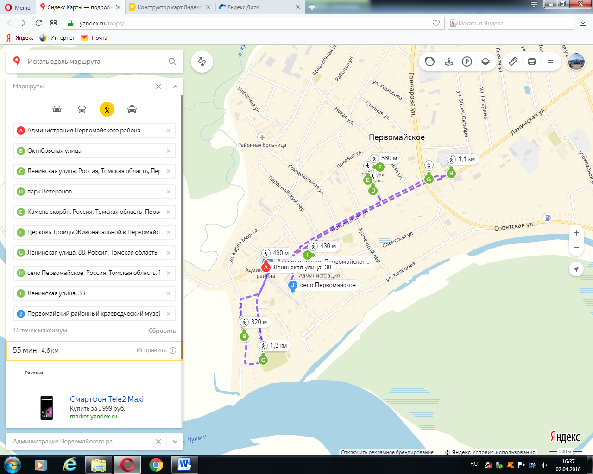
Программа маршрута с разбивкой по часам/дням | Программа тура:  - Сбор группы на центральной площади села – 5 мин.  - Посадка в автобус, движение к первому объекту- улица Октябрьская- самая старинная улица села- 10 мин. (Первая улица села Пышкино-Троицкое. Самая старая улица села ныне Первомайское. Расположена улица на мысе между озером Беляй, реками Чулымом и Куендатом. Раньше на этом месте стояли пышкинские юрты. Они были наполовину в земле, наполовину снаружи. Улица была небольшая. Дома в основном пятистенники, в которых располагались горница и кухня. По левой стороне улицы стояло 6 домов, один из которых был двухэтажным. По правой стороне 5 домов, один двухквартирный. Под горой стояли частные бани, а дальше озеро и черёмушник. В озере вола была чистая, её брали для питья. )  - Следующий объект- Стадион (Стадион находится на месте первой церкви села)- 5 мин.  - Остановка. Экскурсанты выходят из автобуса, двигаются к объекту- Парк ветеранов – 7 мин.( 22 мая 1974 года районный исполнительный комитет принял решение о выделении участка под размещение Аллеи памяти погибших воинов. В честь 30 – летия со дня Победы в Великой Отечественной войне в мае 1975 года в Парке ветеранов уже высажено около сотни молодых берёзок.)  - Аллея Трудовой Славы – 5 мин.  - Камень Скорби – 5 мин. (12 сентября 2006 года в парке ветеранов неподалёку от Свято – Троицкого храма был установлен Камень Скорби – памятник жертвам политических репрессий);  - Свято- Троицкий храм – 20 мин.( 21 сентября 1997 года в районе Парка ветеранов освящено место под строительство новой церкви и установлен крест. 13 марта 2005 года состоялось торжественное открытие Свято – Троицкой церкви. В 1726 году в селе бала построена церковь – в честь Живоначальныя Троицы. Отсюда и название села – Пышкино – Троицкое (Пышкина - Троица).  - Экскурсанты садятся в автобус. Движение к автовокзалу (можно посетить туалет)- 7 мин.  - Экскурсанты идут в Парк участников локальных войн- 10 мин. (В июне 2011года открыт Парк участников локальных войн. В парке находится стела, карта дислокации Советских войск в Афганистане, БТР);  - Посадка в автобус. Движение к центральной площади села. «Парк воинам ВОВ»- 5 мин. (В 1966 году в ограде РДК (ул. Ленинская 33)появился обелиск землякам – героям, погибшим в годы Великой Отечественной войны. В начале 1970-х годов было решено заменить временный обелиск постоянным памятником.  1773 год в центре с. Первомайское – появление второго памятника погибшим воинам – землякам в с. Первомайское. В 1970 –е годы работники межколхозного лесхоза (А. А. Кулаева, З. А.Романцова, Е. Я. Кусиньш) посадили возле памятника ёлочка.  В 2004 году были начаты работы по реконструкции памятника (к 60 –летию Победы). Бригада Ю.Н. Ивашутенко соорудила две большие кирпичные стены и две маленькие стелы, облицевали пьедестал памятника гранитом, и выложила памятник плиткой. Весной 2005 года были установлены плитки с фамилиями жителей села, не вернувшихся с полей сражений. Железную ограду памятника покрасили первомайские школьники.  - «Первомайский Арбат»: Первомайский районный краеведческий музей- 7 мин. (С августа 2003 года часть ул. Коммунистической стала пешеходной зоной отдыха – Арбатом. На Арбате размещаются социально - культурные объекты: детская площадка с фонтаном, музей, галерея искусств, дом детского творчества, детская школа искусств, библиотека, кафе, магазины, редакция районной газеты «Заветы Ильича». Музей основан в 1994 году, на Арбат переехал в 2007 году. В настоящее время музей насчитывает около 5000 единиц хранения. Инициатором создания музея, а затем и его первым директором была Евгения Кирилловна Шампарова.  - Памятник князьку Пышке- 7 мин.  10 июня 2011года открытие памятника основателю села князьку Пышке.  Пышкины юрты стояли на живописном мысе материкового берега, с двух сторон окруженного водой: с одной стороны река Чулым, с другой река Куендат. На рубеже ХVI – ХVII веков на Чулым пришли русские и застали деревню, прозванную Пышкиной, по имени чулымского князя, главы рода, в которой проживали чулымские тюрки. Пышкина деревня со временем переросла в село Пышкина – Троица.  Государственный архив Новосибирской области в 1994 году предоставил следующие сведения: «Как отмечается в «Списке населённых мест Сибирского края», (издание статистического отдела Сибирского краевого исполнительного комитета,1926 г., т.2, стр. 34) Село Пышкино – Троицкое возникло в 1600г.  В 1726 году в селе бала построена церковь – в честь Живоначальныя Троицы. Отсюда и название села – Пышкино – Троицкое (Пышкино - Троица).  В 1965 году в честь передового колхоза «1 Мая» село стало называться Первомайское, а район Первомайский.  - Галерея искусств – 7 мин. (Галерея искусств была открыта 10 июля 2010 года по инициативе Николая Васильевича Витрука, при поддержке Главы Первомайского района Михаила Фёдоровича Приставка);  - Выставочный зал «Быт крестьян в 19в.»- 10 мин. , конечный пункт.  - Обед в кафе (по желанию)- 30 мин.  Режим работы музея:  Вторник – воскресенье с 10.00 – 18.00, обед 13.00 – 14.00;  Понедельник – выходной  Телефон для справок 8 (38245) 2 17 41
Стоимость тура | для 1 человека – 100 рублей
В стоимость включено | сопровождение лектора- экскурсовода
Дополнительно оплачивается | сувенирная продукция, обед в кафе, трансфер до села

ИНФОРМАЦИЯ О СОСТАВИТЕЛЯХ ТУРИСТСКОГО ПАСПОРТА

паспорт подготовлен
Ф.И.О. | Сергеева Анжелика Николаевна
должность | Методист по туризму МАУ «Первомайский районный краеведческий музей»
контактные данные  (телефон, факс, адрес электронной почты) | тел. (38245)21603  perv-otdel-kylt@yandex.ru

,

